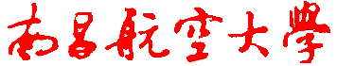

## 毕业设计（论文）

题 目： 基于立体视觉的三维信息获取

学 院：软件学院

专业名称：软件工程

班级学号：16206117

学生姓名：黄凯

指导教师：储珺

2020年06月



## 毕业设计（论文）任务书

|  |
| --- |
| **I、毕业设计(论文)题目：**基于立体视觉的三维信息获取 |
| **II、毕业设计(论文)使用的原始资料(数据)及设计技术要求：** |
| 设计原始资料： |
| (1)  Computer Vision for Visual Effects; Computer Vision Algorithms and Applications； |
| (2) 《计算机视觉中的多视图几何》; 《机器视觉》; |
| (3) 《图像处理、分析与机器视觉》; 《SLAM十四讲》。 |
| 设计技术要求： |
| (1) 双目立体视觉系统采用python搭建； |
| (2) 图像采集和摄像机标定采用OpenCV； |
| (3) 运用SURF算法采集图像总特征点和特征线的立体匹配。 |
|  |

**学生（签名）：**

**日期： 自 年 月 日至 年 月 日**

**指导教师（签名）：**

**助理指导教师(并指出所负责的部分)：**

**系（室）主任（签名）：**

**附注:任务书应该附在已完成的毕业设计说明书首页(任务书要用我给的)**



## 学士学位论文原创性声明

本人声明，所呈交的论文是本人在导师的指导下独立完成的研究成果。除了文中特别加以标注引用的内容外，本论文不包含法律意义上已属于他人的任何形式的研究成果,也不包含本人已用于其他学位申请的论文或成果。对本文的研究做出重要贡献的个人和集体，均已在文中以明确方式表明。本人完全意识到本声明的法律后果由本人承担。

作者签名： 日期：

**学位论文版权使用授权书**

本学位论文作者完全了解学校有关保留、使用学位论文的规定，同意学校保留并向国家有关部门或机构送交论文的复印件和电子版，允许论文被查阅和借阅。本人授权南昌航空大学可以将本论文的全部或部分内容编入有关数据库进行检索，可以采用影印、缩印或扫描等复制手段保存和汇编本学位论文。

作者签名： 日期：

# 摘要

随着计算机视觉和图像处理技术的快速发展，立体视觉的应用领域也越来越广泛。双目立体视觉是模拟人类双目成像原理，从两个视点观察同一场景，以感知不同视角下的图像，通过三角测量原理计算图像像素间的位置偏差（视差）来获得场景的三维信息。一个完整的双目立体视觉系统通常可以分为图像采集、相机标定、图像预处理与特征提取、立体校正、立体匹配、三维重建六个部分。本文主要对双目立体视觉系统整体步骤进行实现，其主要工作如下：（第一段应该从三维信息的应用，如自动驾驶等，然后说明立体视觉是三维信息获取的一种手段，最后说明基于立体视觉的三维信息包括六个部分）

利用OPENCV官方数据图像集中的棋盘格图像，采用张正友相机标定法进行相机标定实验，获取相机的内外参数以及畸变系数；然后对图像对进行畸变校正，使用SIFT算法、SURF算法、AKAZE算法等对图像对进行特征点提取与匹配，并且使用RANSAC算法剥除误匹配特征点。

使用立体视觉中的对极几何原理，对图像对进行立体校正；采用稠密立体匹配算法SGBM算法、BM算法以及SAD算法对Middlebury大学立体视觉数据库中的标准立体图像进行处理，客观分析比较以上三种方法获取的视差图，通过优化窗口大小和相似度对视差图进行优化，得到更加精确的视差图。

通过平行双目立体视觉的几何关系，将视差图生成深度图；使用变换矩阵将深度信息和颜色投射到三维空间，从而得到图像的点云和三维信息，最终使用MeshLab显示图像场景的3D点云。

最终，搭建双目立体视觉实验平台，使用pyQt5编程开发系统软件，实现双目立体视觉系统整体流程。

**关键词：**立体视觉；相机标定；立体匹配；三维信息

**Absrtact**

with the rapid development of computer vision and image processing technology, the application field of stereo vision is becoming more and more extensive. binocular stereo vision is to simulate the principle of human binocular imaging, by observing the same scene from two viewpoints to obtain the perceptual image in different perspectives, and then calculate the position deviation (disparity) between image pixels by triangulation principle to obtain the 3d information of the scene. A complete binocular stereo vision system can usually be divided into six parts: image acquisition, camera calibration, image preprocessing and feature extraction, stereo correction, stereo matching, and 3D reconstruction. This paper mainly realizes the whole steps of binocular stereo vision system, and its main work is as follows:

The camera calibration experiment is carried out by using the checkerboard image in OPENCV official data image set, and the camera calibration is carried out by Zhang Zhengyou camera calibration method, so as to obtain the internal and external parameters and distortion coefficient of the camera. Then the image pair is distorted and corrected by SIFT algorithm, SURF algorithm and AKAZE algorithm.

Using the principle of polar geometry in stereo vision, stereo correction of image pairs; dense stereo matching algorithm, SGBM calculation, BM algorithm and SAD algorithm are used to process standard stereo images in the stereo vision database of Middlebury university.

Through the geometric relationship of parallel binocular stereo vision, the parallax map is generated into depth map; the depth information and color are projected into 3D space by using transformation matrix, so that the point cloud and 3D information of the image can be obtained, and finally the 3D point cloud MeshLab display the image scene is used.

Finally, set up a two-eye stereovision experimental platform, using pyQt5 programming to develop system software, to achieve the overall process of the two-eye stereo vision system.

**Keywords:** stereo vision; camera calibration; stereo matching ;3D information

**Signature of Supervisor:**

**目录（字体大小要求）**

第1章　引言 1

1.1课题的来源与研究意义 1

1.2国内外研究概况及发展趋势 1

1.2.1国外研究概况及发展趋势 1

1.2.2国内研究概况及发展趋势 3

1.3　研究内容 4

1.4　论文结构安排 5

第2章 双目立体视觉基本理论 5

2.1 相机模型 5

2.1.1 参考坐标系 6

2.1.2 针孔相机模型 6

2.1.3 相机模型中的四大坐标系之间的关系 8

2.1.4 畸变模型 10

2.2 双目立体视觉 10

2.2.1 双目相机模型 10

2.2.2 对极几何 12

2.3本章小结 12

第3章 双目立体相机标定 12

3.1 基本概念 12

3.2 相机标定 13

3.2.1 相机标定方法 13

3.2.2 双目相机标定 13

3.3 双目立体相机标定实验与分析 14

3.3.1 相机标定实验数据集 14

3.3.2 实验结果 15

3.4 本章小结 17

第4章 立体匹配与三维信息获取 17

4.1图像校正 17

4.1.1畸变校正 17

4.1.2立体校正 18

4.2立体匹配 18

4.2.1立体匹配准则 18

4.2.2立体匹配难点 19

4.2.3立体匹配算法 21

4.3深度计算与三维信息获取 24

4.4立体匹配实验及三维信息获取 25

4.5 本章小结 27

第5章 基于立体视觉的三维信息获取平台实现 27

5.1双目立体视觉系统总体框架 27

5.2 基于立体视觉的三维信息获取系统方案分析 28

5.2.1 相机标定算法方案分析 28

5.2.2立体匹配算法方案分析 30

5.2.3 非技术因素分析 32

5.3 实验平台系统设计 32

5.4 本章小结 36

第6章 总结和展望 36

6.1 总结 36

6.2展望 37

参考文献 38

致谢 41

# 第1章　引言

## 1.1课题的来源与研究意义

随着我国将人工智能提升至国家战略层面，人工智能已成为我国科技发展的潮流，从智慧园区、智能工厂、智能制造到智慧城市、智能交通、智慧社区，再到无人驾驶、人脸识别以及智慧家居等，涉及到我们生产生活的方方面面。人工智能是计算机科学的一个分支，它企图通过了解智能的实质，并生产出一种新的能以人类智能相似的方式做出反应的智能机器，其研究包括机器人、语言识别、图像识别、自然语言处理和专家系统等。我们人类感知外界信息多数来自我们的视觉，因此视觉对于人工智能来说是一个非常重要的领域。换句话说，人工智能发展的一个具有重要意义的领域是计算机视觉或者机器视觉。计算机视觉参考了人类的视觉系统[1]，使用双目相机采集目标物体图像，根据计算机运算分析、理解和识别目标物体的类别和位置等信息，以辅助机器人进行目标抓取、避开障碍物等[2]。

基于图像的三维模型重建是计算机视觉领域的一个非常重要的研究方向。众所周知，人类生活在三维空间里，接触最多的也是三维物体，可以说三维空间是物体存在的基本形式。相比较二维图像信息，三维模型真实感更加强烈，能够呈现人们更多的信息。随着虚拟现实和增强现实技术的发展，可以预见三维数据将是未来数据呈现的主要模式。

三维信息在自动驾驶、虚拟现实、人机交互等领域有着重要的作用。基于图像的建模技术对设备要求简单，而且图像中包含的丰富语义信息有助于解决激光扫描技术中存在的景物遮挡和复杂结构自然物重建等问题，因此近年来成为三维信息获取一个重要的研究领域。基于立体匹配技术的双目视觉和基于多个视点图像的多目视觉是基于图像三维信息获取的重要手段。本项目主要研究双目立体视觉系统的搭建、立体匹配技术和基于双目视觉的三维信息获取技术。（这段做摘要的第一段会更好，稍微修改下，别完全一样）

## 1.2国内外研究概况及发展趋势

### 1.2.1国外研究概况及发展趋势

上个世纪中期，随着计算机的快速发展，并且伴随着模式识别的提出，使其为计算机视觉的形成奠定了一定的基础（这句不通顺）。从此之后的20年内很多的科学家对机器人展开大量的研究，其中研究的方向包括机器人对环境的理解、对三维信息的获取等。直到70年代，计算机视觉技术才有固定的模式。尤其是1973年，美国麻省理工学院著名的Marr教授在Robert教授利用二维图像获取规则物体的三维结构的基础上，Marr教授建立了计算机理论框架，为计算机视觉的发展做出了巨大贡献[3]。近年来，巨量数据的不断涌现与计算能力的快速提升，给以非结构化视觉数据为研究对象的计算机视觉带来了巨大的发展机遇与挑战性难题，计算机视觉也因此成为学术界和工业界公认的前瞻性研究领域，部分研究成果已实际应用，催生出人脸识别、智能视频监控等多个极具显示度的商业化应用。

2003年，B. Goldluecke 和 M. Magnor[4]发表的利用图形切割技术在多视图中联合三维重建和背景分离，本文讨论了在多视点环境下，同时进行深度图估计和背景分离的问题。他们证明了通过最小化离散能量泛函可以很好地利用它们之间的强相互依赖性，而离散能量泛函可以同时评估这两个性质。他们的算法来源于Kolmogorov和Zabih(2002)提出的强大的“多摄像机场景图切割重建”算法。

2008年，Kolev K和Cremers D[5]发表的通过凸域上的凸函数集成多视图立体和轮廓。他们提出了用于从多个图像进行3D重建的轮廓和立体融合的凸框架。关键思想是表明重构问题可以看作是最小化凸面的一种。函数其中精确的轮廓一致性作为凸形约束强加，从而限制了允许函数的范围。因此，我们可以保留原始的立体加权表面积作为成本函数，而无需通过气球术语或其他策略进行启发式修改，但仍可以获得有意义的（非空）全局最小化器。与以前的方法相比，引入的方法不依赖于初始化，而是通过消除视觉船体边界附近的偏差而导致更可靠的数值方案。他们提出了此凸优化问题在图形卡上的有效并行实现。

2014年，Correal[6]等人提出了基于立体视觉和直方图匹配的3D地形重建自动专家系统，该系统是自动专家系统，用于基于直方图匹配的立体图像对中的3D地形重建和自动强度校正。

2019年，Bylow[7]等人提出的结合深度融合和光度立体精细三维模型。近年来，在使用深度传感器的3D场景重建问题上已经取得了很大的进步。 从总体上看，这些重建效果令人印象深刻，但由于传感器分辨率的限制，通常缺少许多精细的细节。他们结合了两个众所周知的3D模型恢复原理，即深度图像与光度立体的融合，以增强重建的细节。他们导出了一个简单而透明的目标函数，该函数将观测到的强度图像和深度信息都考虑在内。 其实验结果表明，捕获的许多细节在输入深度图像中不存在。 此外，他们提供了定量评估，可以确认使用3D打印模型对所得3D重建的改进。

2019年，Zhe Cao和Abhishek Kar等人在CVPR2019发表的从无标签双目视频中学习独立目标的运动，提出了一种从双目视频中学习移动目标的独立运动的系统[8]。他们提出了一种从双目视频中学习移动目标的独立运动的系统。在他们的系统中使用的唯一人工标注是2D目标边框，它将目标的概念引入我们的系统。与以前的侧重于预测每个图像的密集像素级光流场和/或深度图的工作不同，他们提出预测目标实例特定的3D场景流图和实例掩膜，从中他们可以得出每个对象实例的运动方向和速度。他们的网络考虑到了3D几何约束，这使它可以关联输入图像。他们目前进行的实验评估了3D流，深度图和2D投影光流的准确性，其中他们的联合学习系统优于之前每个子任务的现有方法。

### 1.2.2国内研究概况及发展趋势

计算机视觉在国内起步比较晚，但经过国内研究学者和高校的不断努力，还是取得了不少优秀的成果。

1996年，中国人民解放军总医院耳鼻咽喉研究所的戴朴[9]等人提出了连续切片的计算机三维重建及立体视觉。他们提出了利用计算机三维重建技术对颞骨连续切片进行重建，在重建的三维模型中恢复其内结构如迷路、面神经、鼓索神经、听骨链、肌腱等的原有三维形态，在通过调色、移除和旋转部分结构使得建模出的结构关系更加清晰。与此同时，运用立体镜及立体图对的方法生成了重建结构的立体三维影像，从而强化了三维形态及其空间关系的理解。

2002年，中国科学院计算技术研究所智能信息处理重点实验室的王洪斌[10]等人提出的基于图像的树类物体的三维重建。他们利用基于图像的三维重建技术实现了一个基于双目视觉图像的树木三维模型重建系统，并且(1) 提出了一个自动获取树木二维主干骨架数据的方案; (2) 求解了二维骨架点的对应关系; (3) 实现了三维骨架点的重建、简化及枝干表面网格的生成[10]。

2014年，吉林大学计算机科学与技术学院的王欣[11]等人提出了基于运动恢复的双目视觉三维重建系统设计。他们改进和扩张了一种基于双目立体视觉的三维重建系统的系统，通过将原视差及相邻视差的匹配代价拟合成一个二次曲线，从而将视差细化，进而引入现有的系统。除了引入视差细化，还引入了运动恢复计算环节，通过估计当前视角的摄像机运动矩阵和以跟踪点和摄像机运动矩阵为参数的构造能量函数,对能量函数进行优化来有效缩小误差,恢复出准确的运动矩阵[11]。

2019年，中国科学院大学(中国科学院深圳先进技术研究院)的黄舒兰[12]提出了ToF与立体视觉技术相结合的三维重建方法。她提出通过将飞行时间(Time-of-Flifgt,ToF)技术和双目立体视觉(Binocular Stereo Vision,BSV)的各自优势相结合，利用ToF的快速响应特性得到初始深度图,因此，在其基础上指导BSV进行快速、稠密匹配,从而可以得到高精度、高分辨率的三维深度信息。通过该方法得到的融合后的视差图比仅用双目匹配算法得到的视差图更加完好,在纹理特征不丰富的区域也可以得到较好的视差,致密度提升一到两倍左右。其点云拟合实验结果表明,相比于单一的ToF技术或BSV技术,ToF-Stereo方法速度更快、精度更高、点云更致密。

2020年，刘金[13]提出了基于双目立体视觉的视网膜成像系统，通过运用柯勒照明的方式作为照明通路，该方式为眼球提供了均匀的背景，进而通过反光镜形成的平行光路作为成像光路；丁磊磊[14]研究了基于立体视觉岩石断口三维重建以及分形维数计算，利用工业双目相机系统和计算机立体视觉原理,在基于特征匹配的原理上,对SITF算法进行优化与改进,特征点检测数量以及匹配精度显著提高，从而实现了对岩石断口的三维重建以及分形维数计算。

## 1.3　研究内容

本项目主要研究双目立体视觉系统的搭建、立体匹配技术和基于双目视觉的三维信息获取技术，其中基于双目视觉的三维信息获取主要步骤包括图像获取、摄像机标定、特征提取、立体匹配和三维信息恢复五个模块。

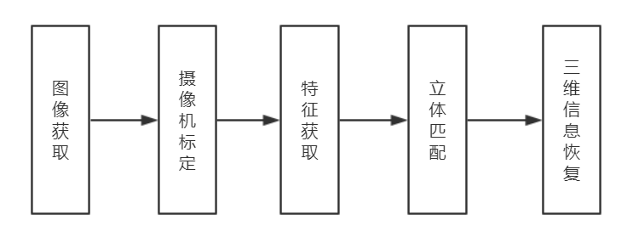

图 1-1 基于双目视觉的三维信息获取技术流程图

根据图1的基于立体视觉的三维信息获取技术流程图，本文的主要研究内容如下：

（1）摄像机标定：相机标定的目的是为了获取相机内部参数以及畸变系数，从而用于确认图像像素坐标系、图像物理坐标系、摄像机坐标系、世界坐标系四大坐标系之间转化关系。因此，如何计算获取相机内外部参数以及如何矫正由于透光性不好以及工艺技术等原因而造成的图像畸变[15]成为该流程的主要研究内容。

（2）特征提取：该流程主要研究内容是用于何种方法提取出高精度、高鲁棒性的图像对特征点。

（3）立体匹配：从图像对中提取出足够精确、足够鲁棒的特征点后，立体匹配成为关键环节，立体匹配算法主要分为三大类：基于区域的立体匹配算法、基于特征的立体匹配算法和基于相位的立体匹配算法[16,17]。因此，运用何种算法来实现立体匹配成为主要研究内容。

（4）三维信息恢复：通过立体匹配算法为获取稠密点云做了准备，获取稠密点云成为研究的主要内容。

## 1.4　论文结构安排

本文主要研究双目立体视觉中的关键技术原理，包括相机标定、立体匹配和三维信息获取，并编程实现相关技术功能以及测试三维信息获取实验。论文结构安排如下：

第1章 引言。主要介绍本课题的来源和意义，进一步阐述国内外研究概况和发展趋势，并详细描述了本课题的研究内容，最后阐述了论文的结构安排。

第2章 双目立体视觉基本理论。主要介绍基于小孔成像原理，推导并建立线性的相机模型和四大坐标系之间相互转换的关系，进一步介绍双目相机模型和对极几何原理。

第3章 双目相机标定。主要介绍了相机标定的基本概念和基本方法，进一步介绍了双目相机的标定原理，最终，使用OPENCV官方数据集进行相机标定实验。

第4章 立体匹配与三维信息获取。主要介绍了立体匹配的基本方法和基本概念以及三维信息获取的原理与方法。首先，介绍了立体匹配前的图像预处理方法，包括畸变矫正和立体校正；其次 ，介绍了立体匹配的准则、难点以及算法；然后介绍三维信息获取，最终使用明德大学的数据集进行实验分析。

第5章 基于立体视觉的三维信息获取实现。主要介绍立体视觉系统的总体框架，对系统的相机标定和立体匹配使用的相应算法进行分析对比，最后，介绍了该立体视觉实验平台的设计方案。另一一页，可用分节

# 第2章 双目立体视觉基本理论

本章主要内容介绍双目立体视觉的基本理论和基本概念，包括基于小孔成像原理，推导并建立线性的相机模型和四大坐标系之间相互转换的关系；进一步描述二维点和三维点的转换关系；最后介绍了双目相机的数学模型以及对极几何原理。

## 2.1 相机模型

计算机视觉的首要任务就是通过外部摄像机拍摄的图像来获取图像中的三维信息。摄像机是3D(Three-dimensional)世界（物体空间）和2D(Two-dimensional)图像之间的一种映射[25]。因此，建立图像中的物体从3D世界映射到2D图像的数学映射模型显得尤为重要，其中最为关键的内容就是获取相机的内外参数。在物体映射的过程中关系到世界坐标系、相机坐标系、图像物理坐标系和图像像素坐标系四大坐标系的之间的转换关系。

### 2.1.1 参考坐标系

在建立相机将物体从三维世界映射到二维图像平面的数学模型之前，必须建立参考坐标系。在计算机视觉中涉及以下四个坐标系，如图2-1所示。

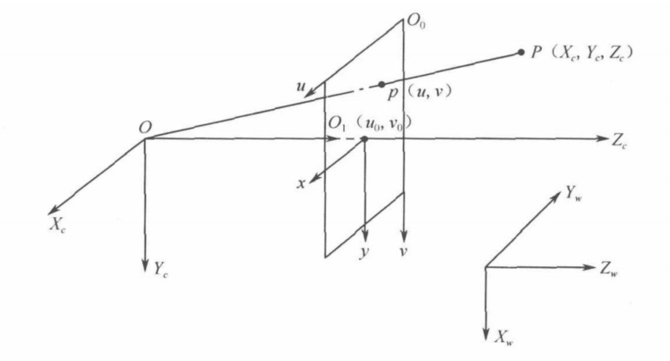

图 2-1 参考坐标系

（1）图像像素坐标系：表示图像场景中三维点在图像平面上的投影，其坐标原点是图像平面的左上角 $O_{0}$， $u$ 轴平行于图像平面水平向右， $v$ 轴垂直于 $u$ 轴向下。坐标用 $(u,v)$ 来表示，且表示的是该像素在数组中的列数与行数。

（2）图像物理坐标系：图像像素坐标系只是表征像素的位置，但像素并没有实际的物理意义。因此，需要建立具有物理意义平面坐标系，其具有物理单位（如mm）。其坐标原点在图像平面的中心 $(u_{0},v_{0})$， $X$ 和 $Y$ 轴分别平行于图像像素坐标系的坐标轴，坐标用 $(x,y)$ 来表示。

（3）相机坐标系：以相机的光点为坐标系原点，X、Y轴平行于图像坐标系的X、Y轴，相机的光轴为Z轴，坐标系满足右手法则。光轴与图像平面交点称为图像主点。场景点以观察者为中心的三维数据可以表示为 $(X_{c},Y_{c},Z_{c})$。

（4）世界坐标系：用于表示场景点的现实世界的绝对坐标，其可以表示为 $\left(X_{w},Y_{w},Z_{w}\right)$。

### 2.1.2 针孔相机模型

相机将三维世界中的坐标点映射到二维平面的过程能够用一个几何模型来表示。针孔模型则是各种相机模型中最为简单的模型。事实上，针孔模型是很常见的且有效的模型，该模型描述了一束光透过针孔投影成像的关系，如图2-2所示。（行距不对吧）

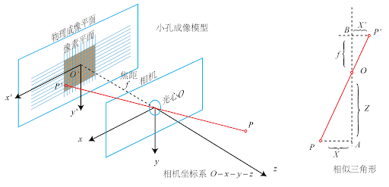

图2-2针孔相机模型

如上图所示针孔相机模型，现在对其进行几何建模。设在模型中在相机坐标系 $O-x-y-z$ 上，点O为相机光电（针孔模型的针孔）也是相机坐标系的原点。在世界坐标系下的点 $P$，其坐标为 $[X,Y,Z]$，通过小孔投射到物理成像平面 $O^{'}-x^{'}-y^{'}-z^{'}$ 上，投射成像点为 $P^{'}$，其坐标为 $[X^{'},Y^{'},Z^{'}]$，并且物理成像平面到相机平面小孔的焦距为 $f$。因此，根据三角形相似，可以推导出如下公式：

$\frac{Z}{f}= -\frac{X}{X^{'}}= -\frac{Y}{Y^{'}}$ (2.1)（右对齐）

其中的负号表示成像在物理成像平面是倒立的，但实际的相机中其并不是倒立的。因此，我们可以将物理成像平面等价对称到相机平面的前面，同世界坐标系下的三维点至于相机坐标系的同侧，如图2-3所示，因此可以将公式2.1中的负号去除，得到一个简洁的公式：

$\frac{Z}{f}= \frac{X}{X^{'}}= \frac{Y}{Y^{'}}$ (2.2)

将公式2.2进行变换可得，

$Y^{'}=f\frac{Y}{Z}$ $X^{'}=f\frac{X}{Z}$ (2.3)

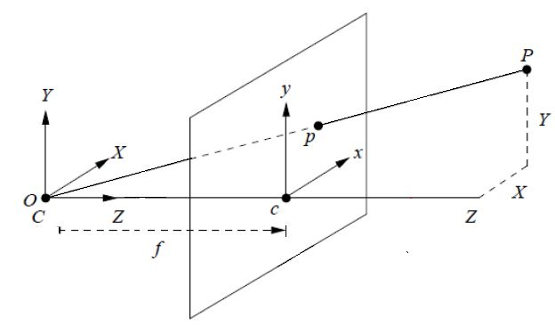

图2-3等价的针孔相机模型

### 2.1.3 相机模型中的四大坐标系之间的关系

（1）从世界坐标系到相机坐标系的转换关系

在三维世界里，每一个物体在不同的参考系上表示的位置有所不同，如图2-1中的三维坐标点 $P$ 在世界坐标系上所在的位置与在相机坐标系上的位置有所不同，但这两个坐标系存在着一定的关系，它们可以相互转换。因此，假设世界坐标系为 $O_{w}-X_{w}Y_{w}Z_{w}$，相机坐标系为 $O_{c}-X_{c}Y_{c}Z_{c}$，物体从世界坐标系转换到相机坐标系的过程，可以用旋转矩阵 $R$ 和平移矩阵 $t$ 来表示，如公式(2.4)所示。

$\left[\begin{aligned}\begin{matrix}X_{c} \\ Y_{c} \\ Z_{c}\end{matrix}\end{aligned}\right]=R\left[\begin{aligned}\begin{matrix}X_{w} \\ Y_{w} \\ Z_{w}\end{matrix}\end{aligned}\right]+t$ (2.4)

将公式(2.5)变换成齐次坐标系，如公式(2.5)所示：

$\left[\begin{aligned}\begin{aligned}\begin{matrix}X_{c} \\ Y_{c} \\ Z_{c}\end{matrix}\end{aligned} \\ 1\end{aligned}\right]= \left[\begin{matrix}R & t \\ 0^{T} & 1\end{matrix}\right]\left[\begin{aligned}\begin{matrix}X_{w} \\ Y_{w} \\ Z_{w} \\ 1\end{matrix}\end{aligned}\right]$ (2.5)

其中，R — $3×3$ 旋转矩阵；

t -- $3×1$ 平移矩阵；

$\left[\begin{matrix}R & t \\ 0^{T} & 1\end{matrix}\right]$– 外参矩阵

（2）从相机坐标系到图像物理坐标系的转换关系

由针孔相机模型可知，三维点P在相机坐标系下的位置与在图像物理坐标系下呈现比例关系。因此假设三维坐标点在图像物理坐标系下的坐标为 $[x,y]$,在相机坐标系下的坐标为[$X_{c},Y_{c}{,Z}_{c}$]。由公式(2.3)可以推导出；

$\left\{\begin{aligned}x=f\frac{X_{c}}{Z_{c}} \\ y=f\frac{Y_{c}}{Z_{c}}\end{aligned}\right.$ (2.6)

用齐次坐标表示：

$\left[\begin{matrix}x \\ y \\ 1\end{matrix}\right]= \frac{1}{Z_{c}}\left[\begin{matrix}f & 0 & 0 \\ 0 & f & 0 \\ 0 & 0 & 1\end{matrix}\right]\left[\begin{matrix}X_{c} \\ Y_{c} \\ Z_{c}\end{matrix}\right]$ (2.7)

（3）从图像物理坐标系到图像像素坐标系的转换关系

由针孔模型可知，图像物理坐标系与图像像素坐标系位于同一平面，其区别在于坐标系原点的位置不同，图像物理坐标系的原点位于图像平面的中心位置，而图像像素坐标系的原点位于图像平面的左上角。因此，这两个坐标系的转换关系只有简单的缩放和平移，如图2-4所示。

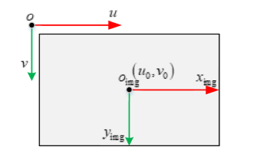

图2-4图像物理坐标与像素坐标的关系

图2-4中O点为图像像素坐标系原点， $O_{img}$ 为图像物理坐标系原点，其坐标为 $(u_{0},v_{0})$，每一个像素在 $u$ 轴和 $v$ 轴上的物理尺寸为 $dx$ 和 $dy$。因此，在不考虑畸变的情况下，任意像素在图像物理坐标系和图像像素坐标系之间的转换关系为

$\left\{\begin{aligned}u= \frac{x}{dx}+ u_{0} \\ v= \frac{y}{dy}+ v_{0}\end{aligned}\right.$ (2.8)

用矩阵形式表示，如公式(2.9)

$\left[\begin{matrix}u \\ v \\ 1\end{matrix}\right]= \left[\begin{matrix}1/{dx} & 0 & u_{0} \\ 0 & 1/{dy} & v_{0} \\ 0 & 0 & 1\end{matrix}\right]\left[\begin{matrix}x \\ y \\ 1\end{matrix}\right]$ (2.9)

因此，综合公式（2.5）、公式（2.7）和公式（2.9）可得

$\left[\begin{matrix}u \\ v \\ 1\end{matrix}\right]= \frac{1}{Z_{c}}\left[\begin{matrix}1/{dx} & 0 & u_{0} \\ 0 & 1/{dy} & v_{0} \\ 0 & 0 & 1\end{matrix}\right]\left[\begin{matrix}f & 0 & 0 \\ 0 & f & 0 \\ 0 & 0 & 1\end{matrix}\right]\left[\begin{matrix}R & t \\ 0^{T} & 1\end{matrix}\right]\left[\begin{aligned}\begin{matrix}X_{w} \\ Y_{w} \\ Z_{w} \\ 1\end{matrix}\end{aligned}\right]$ (2.10)

简化公式(2.10)得

$Z_{c}$ $\left[\begin{matrix}u \\ v \\ 1\end{matrix}\right]= \left[\begin{matrix}f_{x} & 0 & u_{0} \\ 0 & f_{y} & v_{0} \\ 0 & 0 & 1\end{matrix}\right]\left[\begin{matrix}R & t \\ 0^{T} & 1\end{matrix}\right]\left[\begin{aligned}\begin{matrix}X_{w} \\ Y_{w} \\ Z_{w} \\ 1\end{matrix}\end{aligned}\right]=K[R,t]\left[\begin{aligned}\begin{matrix}X_{w} \\ Y_{w} \\ Z_{w} \\ 1\end{matrix}\end{aligned}\right]$ (2.11)

其中， $f_{x}= f/{dx}$；

$f_{y}= f/{dy}$；

$K$ 为相机内参矩阵；

$[R,t]$ 为相机的外部参数矩阵。

### 2.1.4 畸变模型

在实际的相机摄像过程中，三维物体通过透镜投射到像平面，但由于透镜的精密度以及工艺偏差会产生一定的图像畸变。由于畸变的引入，从而导致原始图像失真，因此我们必须考虑图像畸变的问题。

畸变可以分为径向畸变、离心畸变、薄棱镜畸变[26]。由透镜引起的称之为径向畸变，其又可以分为桶形畸变和枕形畸变，如图2-5所示。

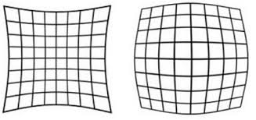

图2-5枕形畸变和桶形畸变

通常假设畸变呈现多项式形式，即

$\left\{\begin{aligned}x_{distorted}=x(1 + k_{1}r^{2} + k_{2}r^{4}+ k_{3}r^{6}) \\ y_{distorted}= y(1 + k_{1}r^{2} + k_{2}r^{4}+ k_{3}r^{6})\end{aligned}\right.$ (2.12)

其中， ${[{x_{distorted},y}_{distorted}]}^{T}$ 是畸变后的点的归一化坐标， $r^{2}= x^{2}+ y^{2}$；除此之外，对于切向畸变还可以使用额外的参数 $p_{1}$ 和 $p_{2}$ 来进行描述：

$\left\{\begin{aligned}x_{distorted}=x+2p_{1}xy+ p_{2}(r^{2}+2x^{2}) \\ y_{distorted}= y+ p_{1}\left(r^{2}+2y^{2}\right)+ 2p_{2}xy\end{aligned}\right.$ (2.13)

因此，综合公式（2.12）和公式（2.13），对于相机坐标系下的坐标点 $P$，通过5个畸变系数（$k_{1}$、 $k_{2}$、 $k_{3}$、 $p_{1}$、 $p_{2}$）找到该点在像素坐标系下的正确位置。

2.2 双目立体视觉

2.2.1 双目相机模型

针孔相机模型描述了一个简单的单目相机成像模型。仅仅根据像素点的位置信息是无法判断出相应点所在三维空间上的具体位置。这是由于从相机的光心投射到成像平面的连线上的所有点都投射到该像素点上。因此，只有当三维点 $P$ 的深度确定时，该三维点的具体位置才能够确定，如图2-6所示。

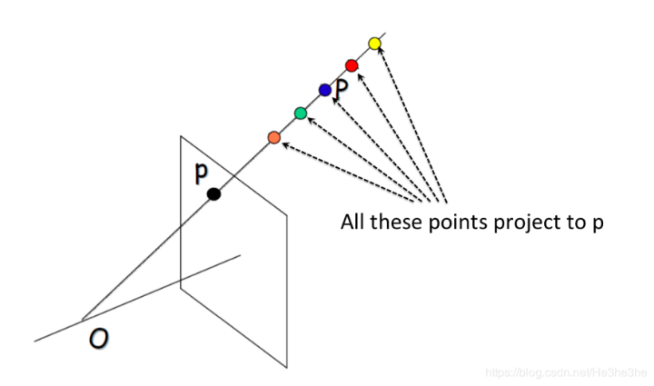

图2-6像素点可能存在的位置

然而测量深度的方法有很多，例如人眼左右视角看物体产生视差从而判断物体的深度。双目相机的原理与人眼判断深度相似：通过同时采集左右相机的图像，计算出视差，从而根据几何原理估计出深度信息。下面简单介绍双目立体相机的成像原理，如图2-7所示。

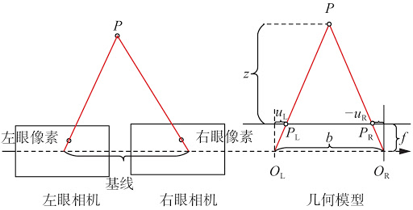

图2-7双目相机模型

在双目相机模型中， $O_{L}$、 $O_{R}$ 为左右相机的光心，黑色方框为成像平面， $f$ 为焦距； $u_{L}$ 和 $u_{R}$ 相机成像平面的坐标，其中 $u_{R}$ 为负数，因此 $-u_{R}$ 表示为距离大小；左右相机的光心的距离称之为双目相机的基线，记作 $b$。

假设空间点 $P$，在左、右相机所形成的图像点为 $P_{L}$、 $P_{R}$。在理想的情况下，左右相机处于水平位置，只在x轴上进行平移方可相互转换。因此，由简单的相似几何原理可知， $∆PP_{L}P_{R}$ 相似于 $∆PO_{L}O_{R}$，可得

$\frac{z-f}{z}= \frac{b-u_{L}+u_{R}}{b}$ (2.14)

将公式（2.14）进行整理，可得

$z= \frac{fb}{d} , d= u_{R}- u_{L}$ (2.15)

其中，d表示为左右视图的横坐标之差，即视差。获得视差后，可以估计一个像素到相机之间的距离大小。视差与物体距离成反比，即视差越大，距离越近。

### 2.2.2 对极几何

对极几何是两幅图像之间的射影几何。它只依赖与相机的内外参数，并且独立于图像景物的结构。对极几何描绘的是左右视图与以基线为轴的平面之间的几何关系，如图2-8所示。

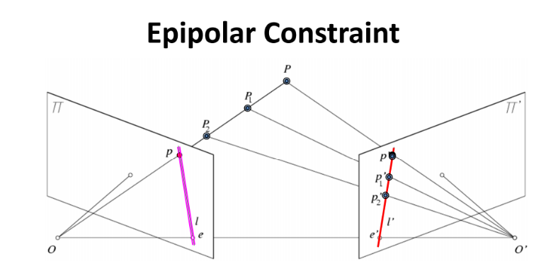

图2-8对极几何

其中， $O$ 和 $O^{'}$ 是左右相机中心， $P$ 点是物体的位置；若只看左边图像 $Π$ 上的点 $p$，无法确定 $P$ 点的所在位置，其中点 $P_{1}、P_{2}$ 或其他地方都有可能是点 $P$ 的位置点，当存在右边图像 $Π^{'}$ 上的 $p^{'}$ 时，能够得到准确的 $P$ 点的位置。将两相机中心的连线 $\vec{OO^{'}}$ 成为基线， $\vec{OO^{'}}$ 与物体 $P$ 的平面 $OO^{'}P$ 成为对极平面，对极平面与两相机图像的交线 $l$ 和 $l^{'}$ 称为对极线， $\vec{OO^{'}}$ 与两图像的交点 $e$, $e^{'}$ 称之为对极点。

2.3本章小结

本章从最简单的线性相机模型出发，推导出相机模型在三维空间坐标系、相机坐标系、图像物理坐标系和图像像素坐标系的之间的转换关系，进一步介绍了相机的畸变模型；通过单目相机模型引出双目相机模型，介绍了立体视觉中的对极几何原理，为后续的相机标定、立体匹配以及三维信息获取的实现提供了基础原理准备。

# 第3章 双目立体相机标定

本章主要介绍相机标定的基本概念和基本方法，并进一步使用OPENCV数据库的相机标定棋盘格数据集对相机标定算法进行测试，计算出相应的内外参数和畸变系数，最终分析实验结果。

3.1 基本概念

相机标定其实就是从世界坐标系转换到图像坐标系的过程。由公式（2.11）推导可知，当已知相机内参矩阵 $K$ 与相机外参矩阵 $[R,t]$ 时，方可求解出物体的三维点投影到图像上所对应的像素点。因此，相机标定的目的就是为了求解出相机的内外参数以及畸变系数，然后对图像进行畸变矫正处理，使得图像更加准确。因此，使用固定大小的棋盘格图像进行相机标定，如图3-1所示。

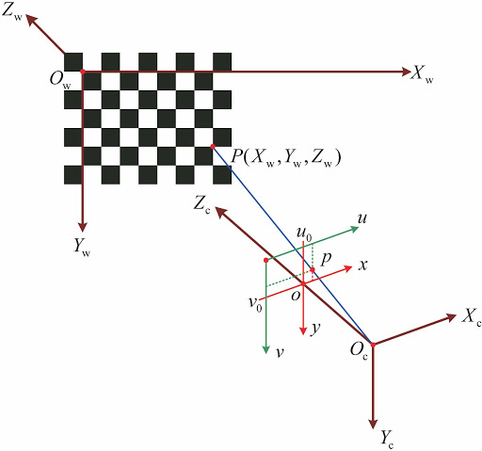

图3-1相机标定

3.2 相机标定

3.2.1 相机标定方法

目前，实现双目立体视觉相机标定的方法有很多。杨亚男[27]等人提出一种基于改进遗传算法的摄像机自标定方法，该方法不仅能较好地缓解过早收敛以及停滞，而且提高了精度。王安然等人提出了一种利用多个小标定板的多相机外参数标定方法，此方法具有较高的精度和灵活性,适用于多种情况下的多相机外参数标定[28]。

3.2.2 双目相机标定

在进行双目立体标定的过程中两个相机需要处于平行位置，但由于实际的偏差是很难达到相互水平放置，因此就需要计算左右相机的外参数矩阵。通过分别对两个相机进行单目标定求解出各自的外参矩阵，然后根据两个相机之间在相同世界坐标系下的位置关系，即旋转和平移，求解出两个相机之间的转换关系。

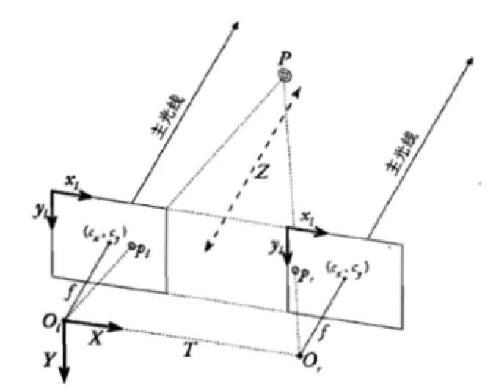

图3-2双目立体视觉模型

双目立体视觉系统如图3-2所示，点P在两个像平面的投影分别为 $P_{l}$ 和 $P_{r}$；将两个相机坐标系置于同一世界坐标系下，两个坐标系之间的关系为

$P_{l}=[R,t]P_{r}$ (3.1)

假设左右相机分别进行标定得出的外参数矩阵分别为 $[R_{l},T_{l}]$ 和 $[R_{r},T_{r}]$，则由公式（2.4）可得，

$\left\{\begin{aligned}P_{l}=R_{l}P+ T_{l} \\ P_{r}= R_{r}P+ T_{r}\end{aligned}\right.$ (3.2)

联合方程式（3.2）中的式子，消除 $P$，可以得到两个相机之间的变换关系式，如公式（3.3）所示。

$P_{l}= R_{l}{R_{l}}^{-1}P_{r}- R_{l}{R_{l}}^{-1}T_{r}+T_{l}$ (3.3)

因此，设两个相机之间的转换矩阵为[$R,T]$，可得

$\left\{\begin{aligned}R= R_{l}{R_{l}}^{-1} \\ T= T_{l}-RT_{r}\end{aligned}\right.$ (3.4)

3.3 双目立体相机标定实验与分析

3.3.1 相机标定实验数据集

双目立体相机标定实验平台使用opencv-python工具进行编写，pyQt5进行实验平台开发，使用opencv数据集中的相机标定数据集如图3-3所示。相机标定的棋盘格采用 $8×7$，其中棋盘格的边长为25mm。（行距）



图3-3相机标定数据集

3.3.2 实验结果

首先，分别对左右两个相机进行相机标定获取各个相机的内外参数以及畸变系数。先进行角点检测，提取棋盘格角点特征如图3-4所示。

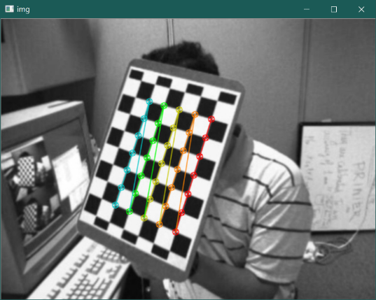

图3-4提取角点

使用MatLab相机标定工具，显示相机和标定面板的位置关系如图3-5所示。



图3-5相机与标定面板的关系

通过分别对左右两个相机进行单目相机标定处理，分别获取了左右相机的内外参数与畸变系数，具体数据如下表3-1、表3-2：

表3-1左相机标定结果

|  |  |
| --- | --- |
| 内参数  矩阵 | [[481.53533104 0. 350.91253689]  [ 0. 509.81245015 236.34449612]  [ 0. 0. 1. ]] |
| 畸变系数矩阵 | [-0.0105055 0.07250378 0.00063056 0.00251846 -0.21587275] |

表3-2右相机标定结果

|  |  |
| --- | --- |
| 内参数  矩阵 | [[380.9209177 0. 285.26467959]  [ 0. 424.27147833 299.06011645]  [ 0. 0. 1. ]] |
| 畸变系数矩阵 | [0.07327292 -0.23831627 -0.00526915 0.01275857 0.2801697 ] |

上述结果中，畸变系数矩阵中的系数分别为 $k_{1}$、 $k_{2}$、 $p_{1}$、 $p_{2}、k_{3}$，其中 $k_{i}$（ $i$ = 1,2,3）表示径向畸变系数， $p_{i}$（ $i$ = 1,2）表示切向畸变系数。

由于相机的内参数是该相机的属性参数，不会因为其他外在因素而发生改变。因此，进行双目立体相机标定输出的参数为外参数，即旋转矩阵 $R$ 和平移矩阵 $T$，具体结果如表3-3所示。

表3-3双目立体相机标定结果

|  |  |
| --- | --- |
| R | [[ 9.89275923e-01 7.14897952e-04 -1.46056964e-01]  [-1.47672377e-03 9.99985866e-01 -5.10759227e-03]  [ 1.46051248e-01 5.26850385e-03 9.89262996e-01]] |
| T | [-1.56781191e+00 4.82541018e-04 -1.64880699e-01] |

因此，只要相机的焦距不变，左右两个相机之间的位置关系就不变，则相机的内外参数不需要重新进行计算，如图3-6为双目立体相机之间的位置关系。



图3-6双目相机与标定面板之间的关系

3.4 本章小结

本章介绍了相机的标定概念以及双目相机的标定原理，通过使用OPENCV官方相机标定数据集分别进行单目相机标定和双目相机标定并输出了其标定的内外参数矩阵和畸变系数矩阵。(分节)

# 第4章 立体匹配与三维信息获取

基于立体视觉的三维信息获取的三维信息获取包括立体匹配、视差视差图和深度信息计算以及生成点云信息技术流程，立体匹配主要是通过模仿人类双目视觉产生视差来确定物体远近的原理，对左右相机图像进行特征点匹配，从而计算视差，最终生成视差图像，然后计算深度信息，最终得到图像的三维信息。

4.1图像校正

4.1.1畸变校正

由第2章的畸变模型公式（2.12）和（2.13）可知，对于相机坐标系下的一个点 $P$ 来说，能够通过5个畸变系数计算出该点在图像像素平面上的正确位置。首先，将三维空间点投影到归一化平面，假设点P归一化坐标为 ${[x,y]}^{T}$，对归一化平面上的点分别计算切向畸变和纵向畸变，如下式：

$\left\{\begin{aligned}x_{distorted}=x\left(1 + k_{1}r^{2} + k_{2}r^{4}+ k_{3}r^{6}\right)+ x+2p_{1}xy+ p_{2}(r^{2}+2x^{2}) \\ y_{distorted}= y\left(1 + k_{1}r^{2} + k_{2}r^{4}+ k_{3}r^{6}\right)+ y+ p_{1}\left(r^{2}+2y^{2}\right)+ 2p_{2}xy\end{aligned}\right.$ (4.1)

将畸变过后的点通过内参数 $K=\left[\begin{matrix}f_{x} & 0 & u_{0} \\ 0 & f_{y} & v_{0} \\ 0 & 0 & 1\end{matrix}\right]$ 投影到像素平面，从而得到点 $P$ 在图像上的正确位置。

$\left\{\begin{aligned}u= f_{x}x_{distorted}+ u_{0} \\ v= f_{y}y_{distorted}+ v_{0}\end{aligned}\right.$ (4.2)

4.1.2立体校正

由双目相机模型可知，两台相机的光轴处于平行位置且垂直于同一条基线上。因此，三维空间上的点投射到左右图像的同名点所在的极线平行于 $X$ 轴且相互对准。但实际上，两台相机的实际情况几乎无法达到理想状态，即共面且极线对准。因此，为了使得两台相机的成像平面进行重新映射，从而满足成像平面共面且极线对准，即立体校正。

在进行立体匹配之前，立体校正是对其要处理的图像进行预处理，从而减少立体匹配的误匹配，优化视差图。立体校正可以分为标定的立体校正和非标定的立体校正。其中标定立体校正算法，需要使用双目相机标定的外参数信息，通过使用双目相机的旋转矩阵和平移矩阵对图像平面进行校正，其代表算法为Bouguest算法[34]；而非标定立体校正则不需要相机的内外参数，通过对应点在两幅图像上的对应关系，计算出相应的单应性矩阵，从而进行立体校正的，其代表算法为Hartley算法[35]。

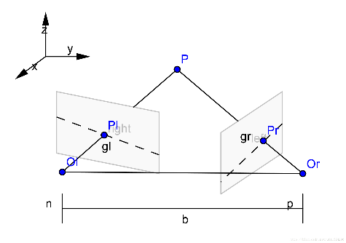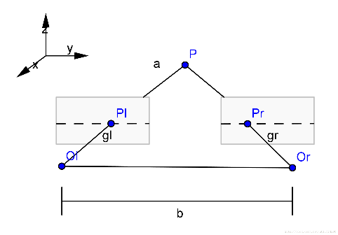

图4-1立体校正原理图（左校正前，右校正后）

4.2立体匹配

4.2.1立体匹配准则

立体匹配是根据二维图像信息来获取三维信息的过程。由于存在着多种不确定性因素，使得在进行立体匹配过程中很难匹配到正确的对应点。因此，为了更加准确的进行立体匹配，需要对立体匹配过程进行相应的约束，从而剥除误匹配，提高匹配准确度。常用的约束有以下几种。

（1）极限约束

根据对极几何原理可知，由于双目立体处于同一水平位置。因此，空间中的点在两个图像上的对应点一定在相应的极线上，从而将匹配搜素范围从面降至了线。在理想状态下，匹配点处于同一高度，从而大大提高了匹配的效率与准确性。

（2）唯一性约束

对立体视觉而言，通常情况下，空间中的任意一点在第一幅图像上的投影点在另一副图像上只能存在一个点与之对应，从而避免重复匹配。但在遮挡或高曝光等区域

，与之对应点的匹配点是不存在的。

（3）连续性约束

通常情况下，三维世界物体表面是光滑的，除了遮挡区域断层之外，该约束都应当成立。因此，在光滑物体上的视差图和深度图的相应区域变化也是连续的。

（4）相似性约束

三维空间物体在不同视角下投影产生的匹配基元（点、线、块）都必须存在相同的或相似的特征属性。但是，图像会由于光照等因素影响使得匹配基元属性发生改变。因此，该约束存在一定的局限性。

（5）顺序一致性

三维空间物体上点的位置信息映射在两幅图像上的顺序不会发生改变。但是，如果视差点的方位变化太大，该约束条件不成立。

4.2.2立体匹配难点

立体匹配是立体视觉中最具挑战性最为有难度的关键技术之一。双目立体匹配的主要目的是从不同视角拍摄的三维空间物体的两幅图像中匹配搜素出匹配点，从而使得根据视差计算三维空间物体的三维信息成为可能。但是，三维空间的场景比较复杂，存在着大量因素影响物体投射成二维图像的特征表象不一致，例如光照、物体的形状、物体纹理等。主要存在的难点如下：

（1）遮挡和非连续

由于左右两台相机的拍摄角度不同，因此会造成拍摄场景一部分存在第一张图像中而在另一幅图像中不可见的现象。这种情况必然会导致立体匹配时搜素图像无法正确匹配从而产生误匹配，如图4-1所示。

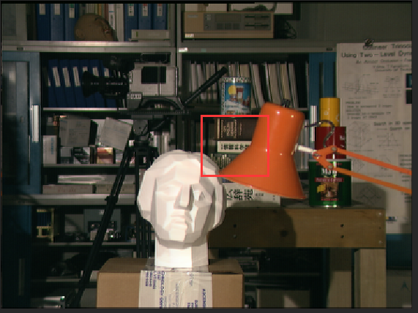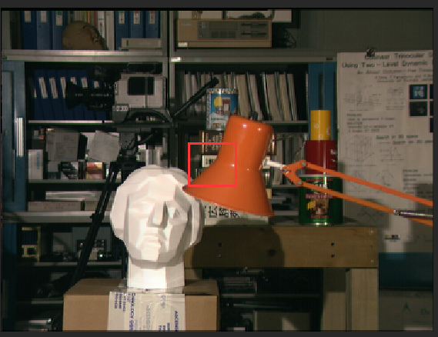

图4-2遮挡和非连续现象

（2）纹理重复单调或者无纹理

对于图像特征属性来说，纹理信息是一个图像相当直观的特征。如果为图像场景存在大量的重复纹理或者无纹理的区域，立体匹配结果出现大量的误匹配，从而降低了匹配精确度，如图4-2所示。

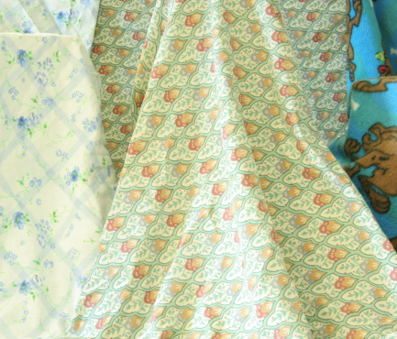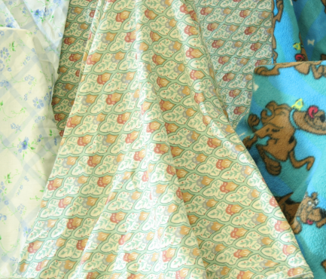

图4-3纹理重复现象

（3）深度不连续

对于复杂的三维空间场景来说，一个具有复杂结构的三维空间物体，其表面并不会呈现平滑的过度，从而会导致视差计算的错误，如下图4-3所示。

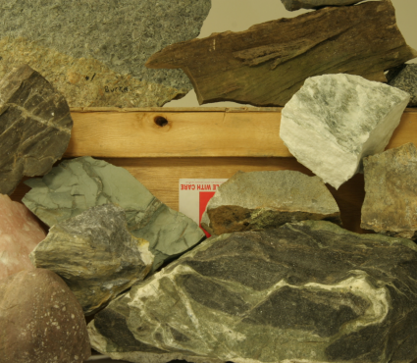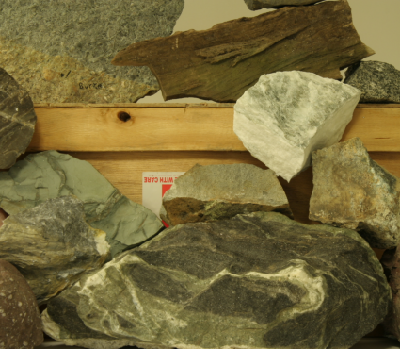

图4-4深度不连续现象

（4）深度连续变化

在三维空间中，由于空间物体的摆放位置不同，从而会产生图像场景的深度连续变化，但由于立体匹配计算得到的视差是离散的，从而视差图很难表现出三维场景的深度连续性变化，如图4-4所示。

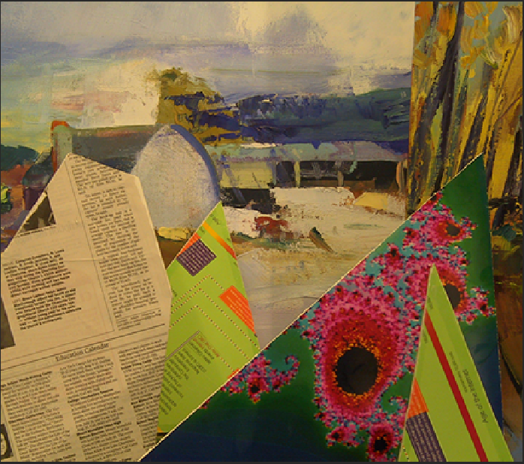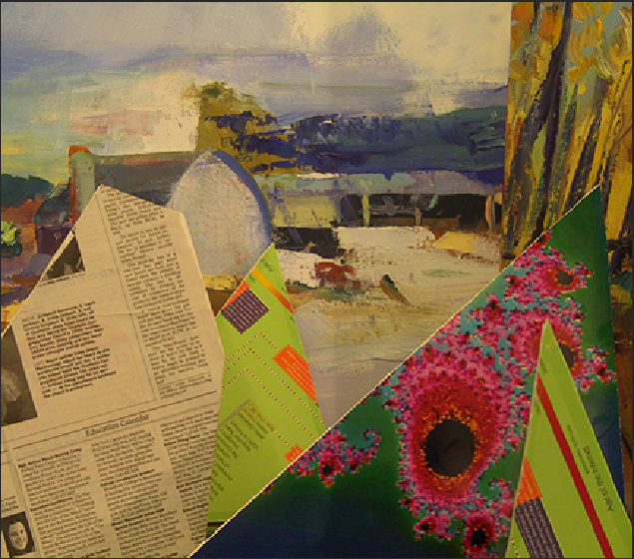

图4-5深度连续变化现象

（5）环境光照

环境光照问题是计算机视觉的永恒问题。由于物体表面的漫反射在不同视角下会产生不一样的视觉效果。因此，同一个物体在光照的影响下，立体相机拍摄出来的两幅图像会有所不同，从而会影响立体匹配的结果，如图4-5所示。

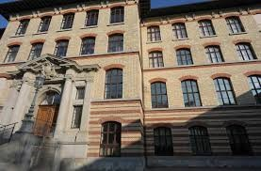

图4-6环境光照现象

4.2.3立体匹配算法

立体匹配算法根据不同的方面可以分成不同的类别。根据立体匹配区域范围，可以分为局部匹配、半全局匹配和全局匹配；根据生成视差图，可以分为稀疏型和稠密型。双目立体视觉应用中常用的左右视图的立体匹配方法为特征点匹配方法和区域匹配方法，具体内容如下。

（1）基于特征点的稀疏立体匹配算法

在立体视觉中，立体匹配的关键目的就是匹配出投影到两幅图的不同视角的像素点，从而计算出视差信息。特征立体匹配可以分为特征点提取和特征匹配，其中特征点提取算法有SIFT(Scale-invariant feature transform)算法、SURF(Speeded-Up Robust Features)算法、Harri算法、AKAZE(Accelerated-KAZE)算法等；特征点匹配算法有BF(Brute-Force)算法和FLANN(Fast Library for Approximate Nearest Neighbors)算法。特征立体匹配算法的基本流程为：首先分别提取左右两幅图像的特征点信息，进一步对两幅图的特征点信息进行匹配，然后对特征点匹配进行优化，剔除误匹配特征点；通过匹配的特征点信息计算视差信息和深度信息。图4-6、图4-7是SIFT立体匹配效果图。

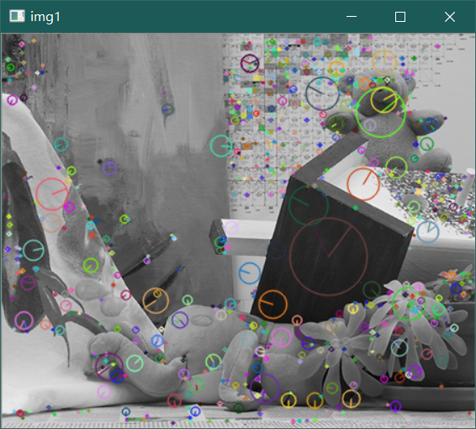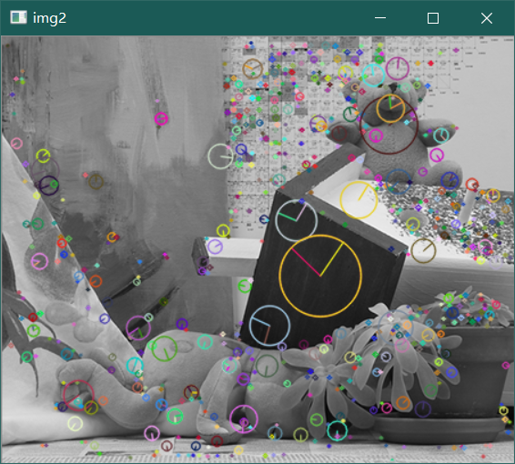

图4-7 SIFT特征点提取效果图

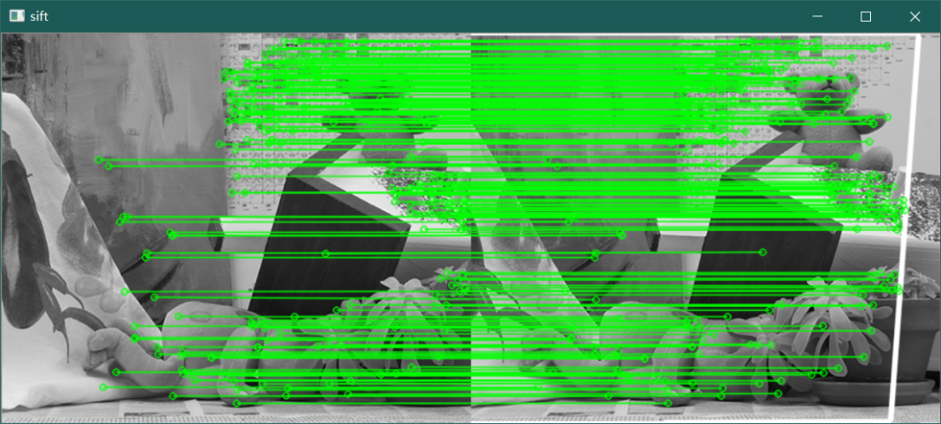

图4-8 SIFT特征点匹配效果图

（2）基于区域的稠密立体匹配算法

基于区域的立体匹配算法是根据图像的区域相关性惊醒匹配的，因此该方法适用于图像纹理丰富的区域匹配，但对于纹理单调或者遮挡区域会产生大量误差。立体匹配通常的四个基本步骤，如图4-8所示。（图的编号有问题）

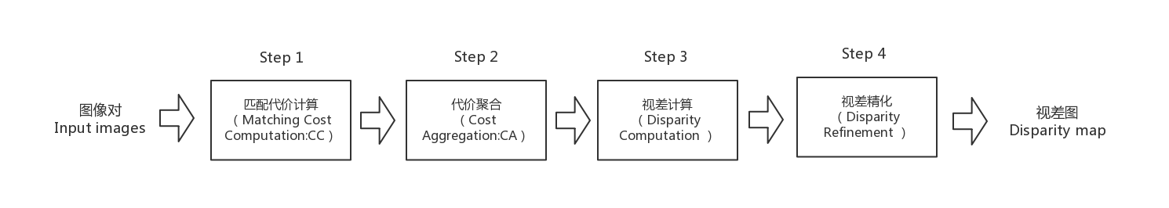

图4-9立体匹配流程图（图中文字应该为中文，颜色太浅）

a）匹配代价计算

匹配代价计算的目的就是为了衡量待匹配像素与候匹配像素之间的相关性。无论两个图像像素点是否为对应点，都可以进行匹配代价计算，代价越小则越相关，因此相互为对应点的概率越大。

在进行代价计算的过程中，搜素匹配的视差范围会被指定在 $D=[d_{min},d_{max}]$ 内，使用一个大小为 $W×H×D$ 的三维矩阵C来存储待匹配像素与侯匹配像素在是视差范围为D的匹配代价的值，通常将矩阵C称之为视差空间图像（DSI，Disparity Space Image）,如图4-9所示。

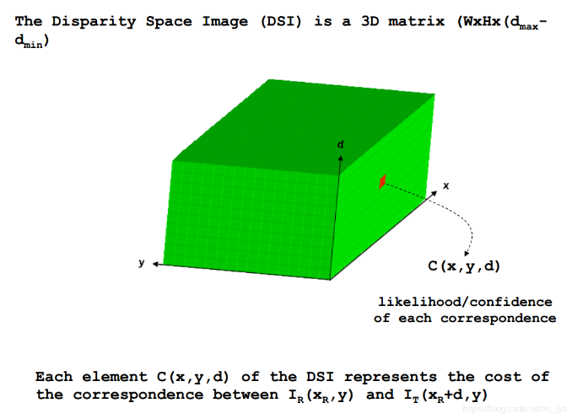

图4-10视差空间图DSI（图要自己画，文字为中文）

匹配代价计算方法很多，Census变换（CT，Census Transform）法[29,30]、灰度绝对值差（AD，Absolute Differences）[31]、灰度绝对值差之和（SAD，Sum of Absolute Differences）、BT（Birchfield and Tomasi）法[32]、多使用互信息（MI，Mutual Information）法[34]等算法作为匹配代价计算。

b）代价聚合

代价聚合的目的是为了每一个像素点上的代价值能够更好更加准确的反映像素之间的相关性。由于匹配代价计算是在一定大小的窗口上进行的，因此很容易产生噪声使得视差信息不够准确。

代价聚合则是通过一定的准则，建立相邻像素间的联系，例如相邻像素的视差值具有连续性，从而对代价矩阵进行全局优化。通常的代价聚合方法有动态规划法、SGM算法的路径聚合法等，如图4-10为代价聚合示意图。

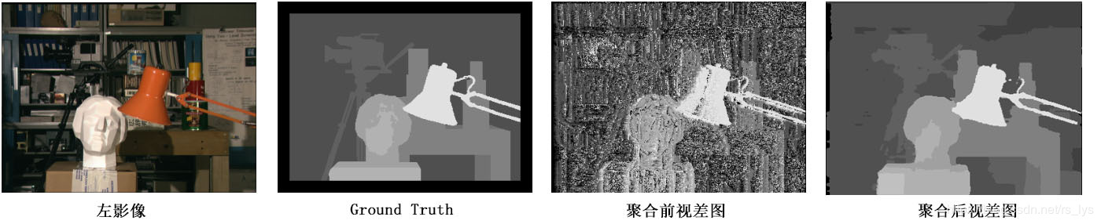

图4-11代价聚合视差示意图（每个图下方的图名要重写，不可copy）

c）视差计算

计算视差是通过代价聚后获取的优化的代价矩阵来确定每一份像素的优化视差值。通常采用赢家通吃算法（WTA,Winner-Tasks-All）进行视差计算。如图4-11所示，假设为某一像素在视差范围内的所有代价值，从而查找出最小的那个代价值与之对应的视差值则是该像素点的优化视差值。

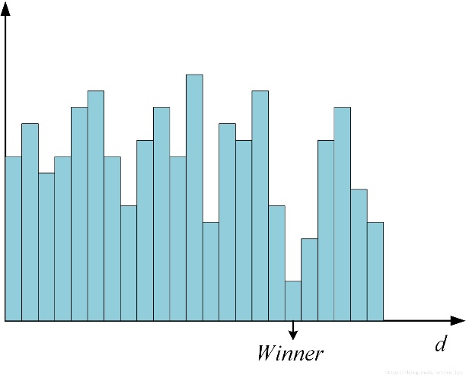

图4-12视差计算示意图

d）视差精化

视差精化是对上一步视差计算的视差值进行进一步优化的步骤，从而提高视差的准确度与精度。

通常，局部匹配算法的步骤一般包括匹配代价计算、代价聚合和视差计算三个步骤；半全局算法SGM(Semi-Global Matching)则包含以上四个步骤；全局算法则包括匹配代价计算、视差计算与视差精化三个步骤。

4.3深度计算与三维信息获取

通过立体匹配获取了图像对的每一个像素点之间的对应关系，即视差信息。因此，使用三角测量的原理通过视差图计算深度图，从而获取原始图像的深度信息和三维信息。如图4-12双目立体相机的几何模型可知：

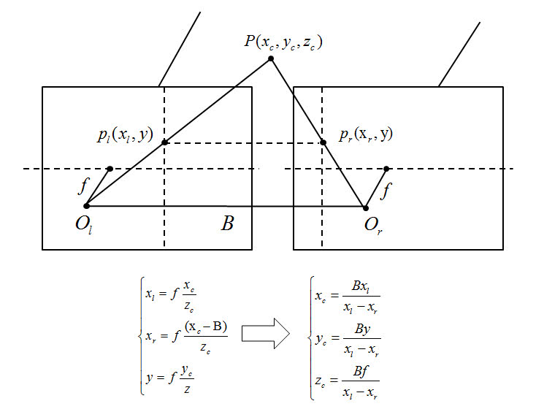

图4-13深度计算原理

假设三维空间点 $P$ 在相机坐标系下的坐标为 $(x_{c},y_{c},z_{c})$，投射到左右两个图像的像素点在图像物理坐标系下的坐标分别为 $(x_{l},y)$ 和 $(x_{r},y)$，相机的焦距为 $f$。根据三角形相似原理计算推导公式如下。

$\left\{\begin{aligned}&x_{l}=f\frac{x_{c}}{z_{c}}&& \\ &x_{y}=f\frac{(x_{c}-B)}{z_{c}} \\ &y=f\frac{y_{c}}{z_{c}}&&&&&\end{aligned}\right.$ (4.1)

对公式（4.1）进行整理求出 $x_{c},y_{c},z_{c}$ 的表达式如下。

$\left\{\begin{aligned}&x_{c}= \frac{Bx_{l}}{x_{l}- x_{r}} \\ y_{c}= \frac{By}{x_{l}- x_{r}} \\ z_{c}= \frac{Bf}{x_{l}- x_{r}}\end{aligned}\right.$ (4.2)

因此，由公式（4.2）可知，使用视差图计算对应像素点的深度，从而获得深度信息。与此同时，获得了相应像素点的在相机坐标系下的坐标 $(x_{c},y_{c},z_{c})$。通过转换矩阵将相机坐标系下的坐标信息转换成世界坐标系下的坐标信息，从而获得了拍摄场景的三维信息。

4.4立体匹配实验及三维信息获取

通过对Middlebury大学数据库的标准立体图像进行实验，使用SGBM(Semi-Global Block Matching)算法、BM(Boyer-Moore)算法和SAD算法进行立体匹配，获得图像的视差图；最终，根据转换矩阵计算深度图从而生成三维信息点云。

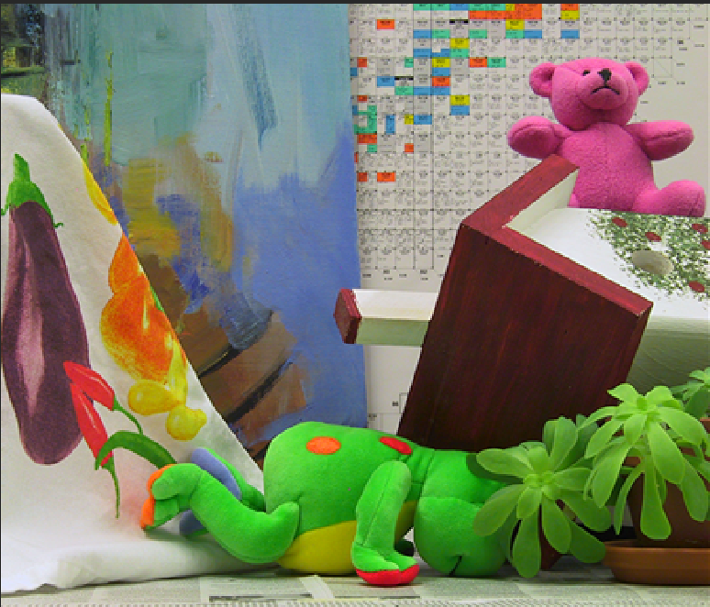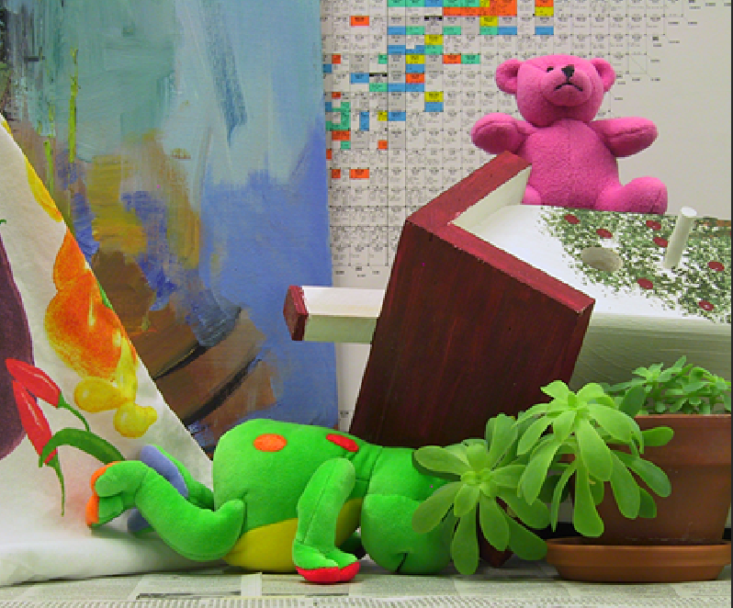

图4-14原始图像对

使用基于立体视觉的三维信息实验平台进行实验，首先输入图4-13的原始图像对，使用默认参数，在菜单上选择立体匹配算法。

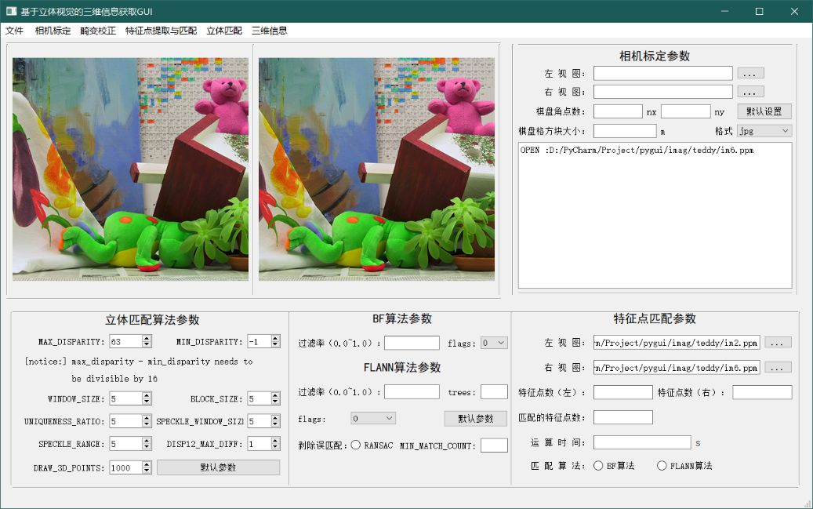

图4-15实验平台

分别使用BM算法、SGBM算法和SAD算法对原始图像对进行立体匹配，并生成视差图和深度图，具体结果如下。

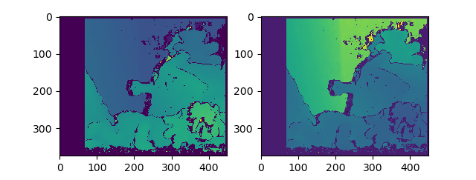

图4-16 BM算法计算的视差图与深度图 （左右图应该有子图名）

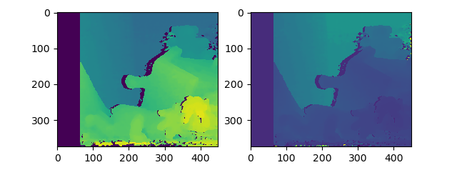

图4-17 SGBM算法计算的视差图与深度图

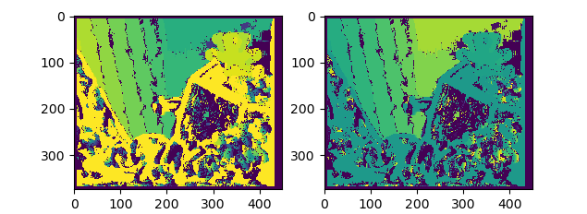

图4-18 SAD算法计算的视差图与深度图

最终，通过实验平台生成ply格式的点云信息文件，使用MeshLab打开文件查看点云图像；通过实验平台设置特征点个数生成三维散点图，具体结果如下。

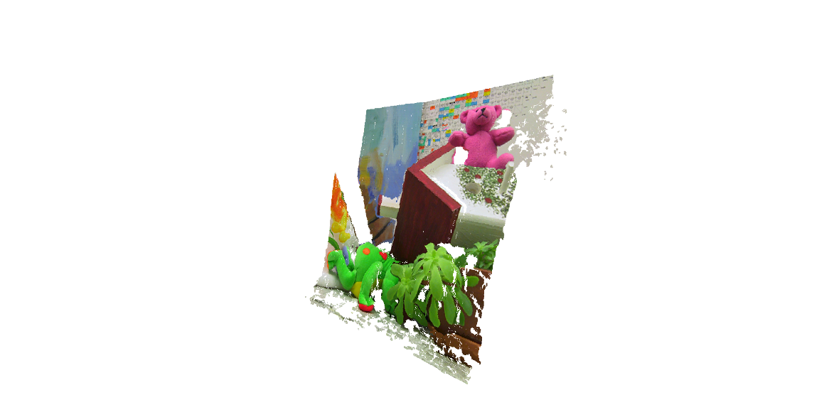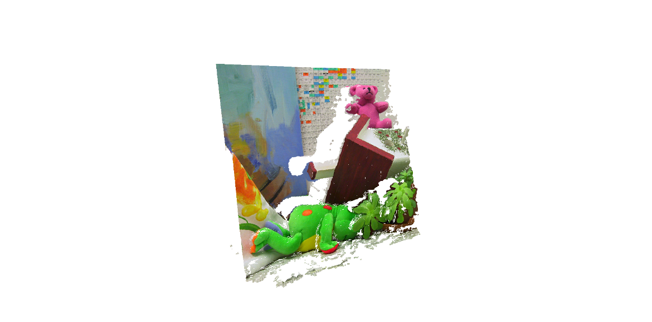

图4-19点云图

4.5 本章小结

本章介绍了在立体匹配之前的图像校正的方法原理，进一步对立体匹配的准则、匹配难点进行了分析，并且对基于特征的稀疏立体匹配的算法和基于区域的稠密立体匹配算法的算法流程进行了介绍，还介绍深度计算原理以及三维信息获取的原理。通过使用明德大学的立体视觉标准数据集进行立体匹配实验，分别使用BM立体匹配算法、SGBM立体匹配算法和SAD立体匹配算法，对三种算法产生的视差图和深度图进行对分析，最终使用转换矩阵生成点云图像。

# 第5章 基于立体视觉的三维信息获取平台实现

基于立体视觉的三维信息获取的实现包括相机标定、立体匹配、深度计算、点云生成。为了完成以上关键技术环节实验，设计一个基于立体视觉的三维信息获取实验平台。

5.1双目立体视觉系统总体框架

双目立体视觉系统主要包括相机标定、畸变校正、立体校正、立体匹配和三维信息获取五大模块，如图5-1所示。

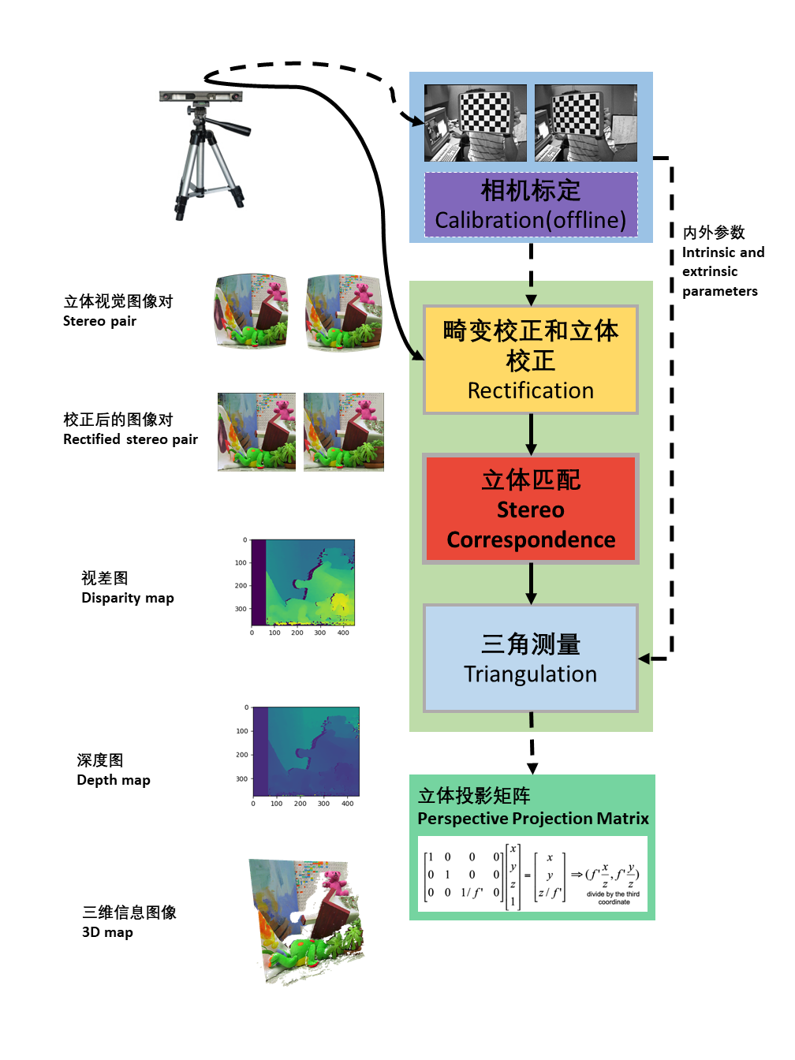

图5-1 双目立体视觉系统整体流程图

5.2 基于立体视觉的三维信息获取系统方案分析

5.2.1 相机标定算法方案分析

目前，相机标定技术具有多种分类方法，其中主要可以分为传统相机标定方法、基于主动视觉的标定方法和相机自标定方法[33]。这些相机标定方法各有特点，其用于的场景也有所不同，具体比较如下表5-1。

表5-1相机标定方法比较

|  |  |  |  |
| --- | --- | --- | --- |
| **标定方法** | **优点** | **缺点** | **常用方法** |
| 传统相机标定方法 | 可以使用任何的相机模型、精度高 | 算法复杂、  需要标定物 | Tsai两步法  张正友标定法 |
| 主动视觉相机标定方法 | 不需要标定物、算法简单、鲁棒性高 | 成本高、  设备昂贵 | 主动系统控制相机做特定运动 |
| 相机自标定法 | 灵活性强、  可在线标定 | 精度低、  鲁棒性差 | 分层逐步标定  基于Kruppa方程标定 |

因此，本课题采用张正友标定法，该法方法采用针孔相机模型，通过使用摄像机对不同方位的棋盘格标定板进行拍照，从而获取不同视角的标定图像；然后通过标定图像上的点与模板上的点进行匹配运算，计算获取相应的单应矩阵，通过线性计算从而计算出相机的内外参数。使用Matlab相机标定工具计算出的数据与本课题相机标定算法进行对比分析，具体内容如下。

表5-2左相机结果对比

|  |  |
| --- | --- |
| 张正友标定法 | [481.53533104 0. 350.91253689]  [ 0. 509.81245015 236.34449612]  [ 0. 0. 1. ] |
| Matlab标定  工具 | [486.8603 0. 344.6300]  [ 0. 517.1615 236.0867]  [ 0. 0. 1. ] |

表5-3右相机结果对比

|  |  |
| --- | --- |
| 张正友标定法 | [480.9209177 0. 285.26467959]  [ 0. 514.27147833 299.06011645 ]  [ 0. 0. 1. ] |
| Matlab标定  工具 | [480.8043 0. 330.7974]  [ 0. 508.1244 250.9846]  [ 0. 0. 1. ] |



图5-2 角点检测像素误匹配分布图

根据上述数据对比可知，本课题的相机标定算法的数据准确度较高。不仅如此，该标定方法成本低，鲁棒性好，简单灵活，非常适合实际应用。

5.2.2立体匹配算法方案分析

立体匹配算法包括基于特征的稀疏立体匹配和基于区域的稠密立体匹配，每种立体匹配算法的实现形式和参数设定都很多种。因此，使用基于特征点的立体匹配算法和基于区域的BM立体匹配算法、SGBM立体匹配算法以及SAD立体匹配算法进行比较分析，具体内容如下。

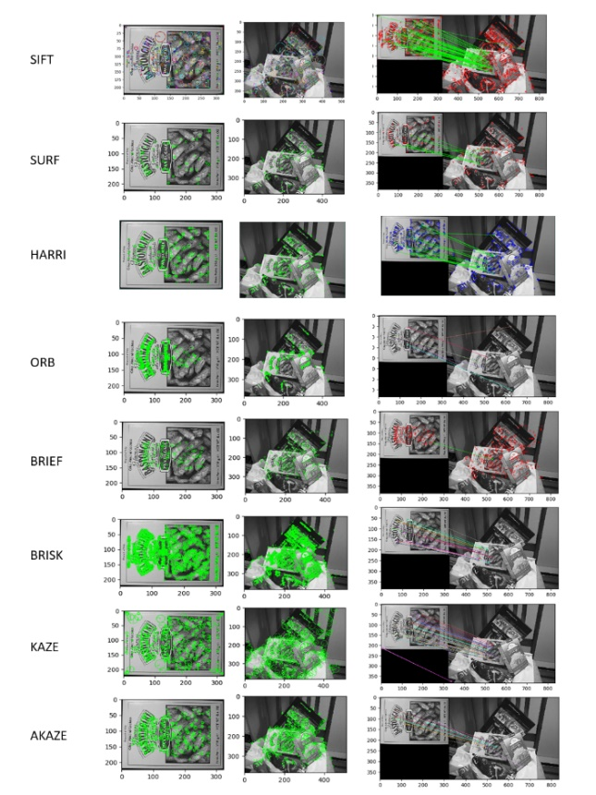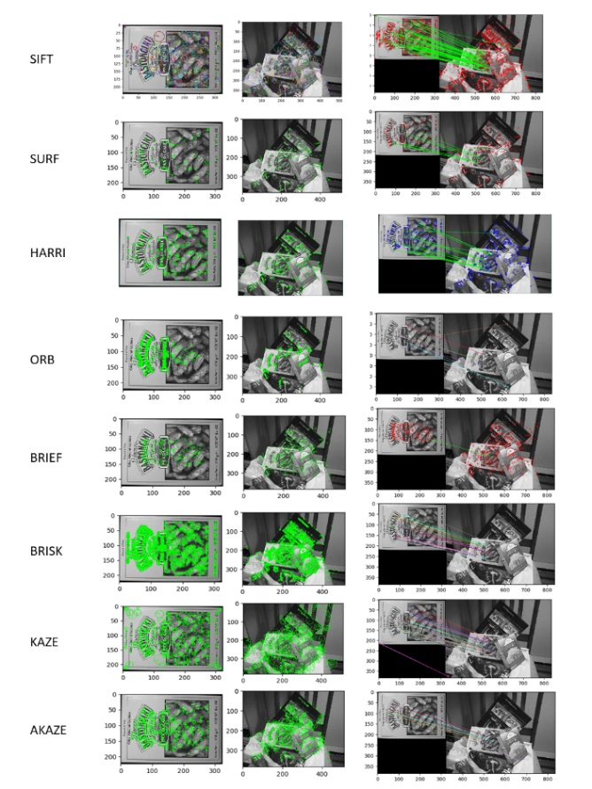

图5-3八种方法的特征点匹配效果图

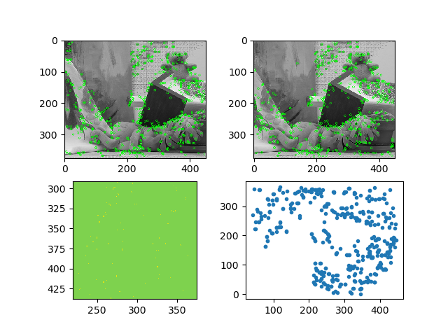

图5-4基于BRIEF特征的立体匹配结果图，其中上方两幅图片为特征提取效果图，左下方为视差图，右下方为散点图

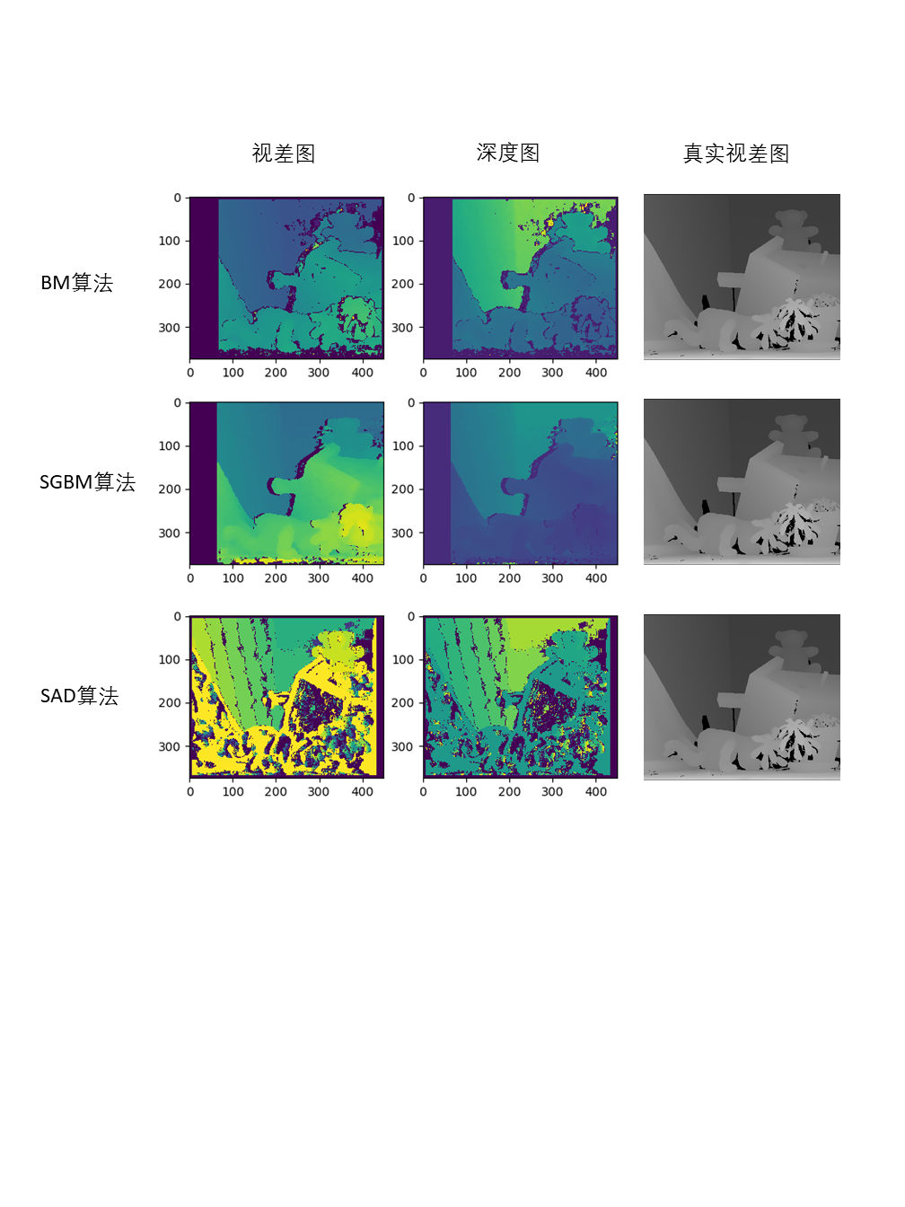

1. 视差图 （b） (c)

图5-5 稠密立体匹配算法效果图（图1为视差图，图2为深度图）

根据上图5-3的BRIEF特征点匹配效果图可知，基于特征的稀疏立体匹配算法获得的特征点过于稀疏，从而难以获取图像中的完整的三维信息。基于区域的稠密立体匹配算法则获取完整的图像的视差图。从图5-5可以看到，BM立体匹配算法和SAD立体匹配算法计算出来的视差图存在明显的噪声，而SGBM算法生成的视差图效果最好。基于立体视觉的三维信息获取系统的立体匹配算法使用SGBM算法效果较好。

5.2.3 非技术因素分析

基于立体视觉的三维信息获取技术的应用较为广泛，不仅应用在生物医学、工业检测、虚拟现实的领域，还应用于文物保护、军事、航天等国家机密领域。因此，该技术处理技术因素外，还存在着一些非技术因素，例如安全性、保密性以及法律法规等相关问题。

在民用应用领域，由于立体视觉系统与社会的生产、生活相联系，因此立体视觉系统的用户隐私保护、数据安全等方面也是在系统编码时所需要考虑的问题。例如，在使用基于结构光的立体视觉系统进行人脸信息采集时，对于用户的个人生物信息的数据保护尤为重要；工厂使用立体视觉系统对产品进行三维信息获取时，对于公司产品信息的数据保护也尤为重要。

在军事航天领域，对于数据的保密性、安全性有着极高的要求，因此对于立体视觉系统来说，通过立体视觉系统获取的数据信息需要进行加密，并且设立专门的数据通道进行数据传输，从而确保数据的安全性和保密性。

## 5.3 实验平台系统设计与实现 （平台设计应该类似软件设计，是否有功能模块设计，界面设计等内容，只是没有数据库的设计吧）

本系统使用pyQt5进行编程实现，该实验平台实现了单目、双目相机的相机标定功能，相机标定的结果显示在文本框中；其次是图片的畸变校正和立体校正功能，根据相机标定计算得到的畸变系数进行畸变校正并存储校正后的图像。再其次是特征点提取与匹配功能，显示图像对的特征点匹配结果；还有立体匹配功能，对输入的图像对进行立体匹配从而获取视差图和深度图；最后就是点云生成和三维和三维散点图像生成，通过生成的点云信息文件从而获取物体的三维信息。如图5-5为实验平台主界面，界面具体内容如下。

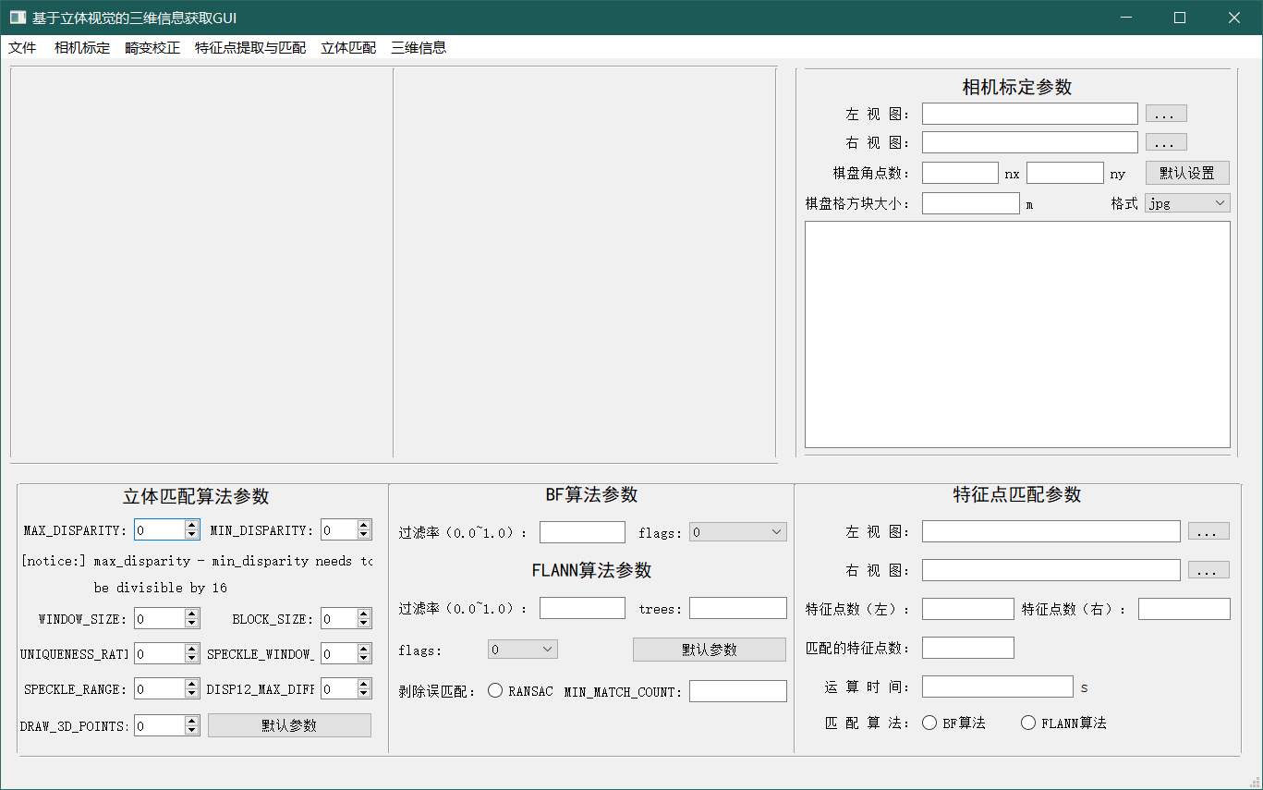

图5-5 实验平台GUI

菜单栏分别为相机标定、畸变校正、特征点提取与立体匹配以及三维信息，其中相机标定含有单目相机和立体标定，特征点提取与匹配含有8中特征点匹配算法；立体匹配含有3种匹配算法和立体校正算法；最后三维信息包含点云生成和三维散点图生成两个功能。

（1）相机标定

首先，输入左右图像的文件夹路径，界面加载文件夹内的第一个图像，设置相机标定参数，最后点击菜单栏的相机标定选项，选择单目标定或双目标定，如图5-6所示。

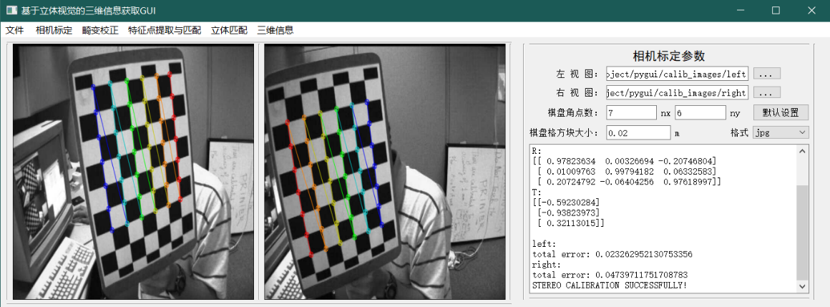

图5-6 相机标定界面效果图

（2）畸变校正

相机标定后，点击菜单栏畸变校正，对左右图像分别进行畸变校正，并保存到指定文件夹，如图5-7所示。

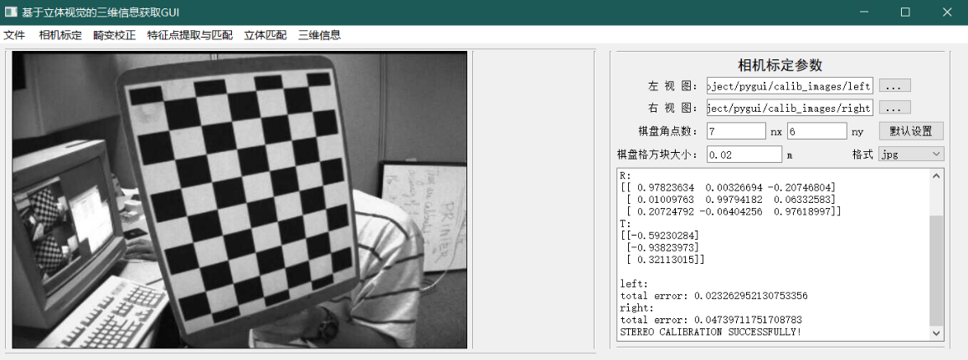

图5-7 畸变校正效果图

（3）立体校正

首先，输入相机标定面板路径，点击菜单栏立体匹配选项，选择非标定的立体校正或标定的立体校正，如图5-8所示。

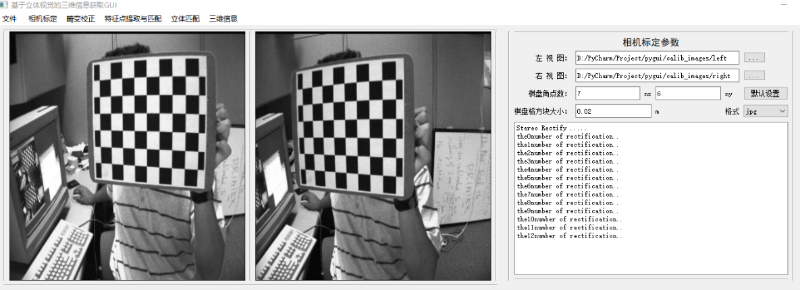

图5-8立体校正界面图

（3）特征点提取与匹配

首先，输入左右图像的文件夹路劲，界面加载图像，选择特征点匹配算法以及设置匹配算法参数，选择是否使用剥除误匹配RANSAC算法；参数设置完成后，点击菜单栏选择特征点提取算法运行，如图5-9所示。

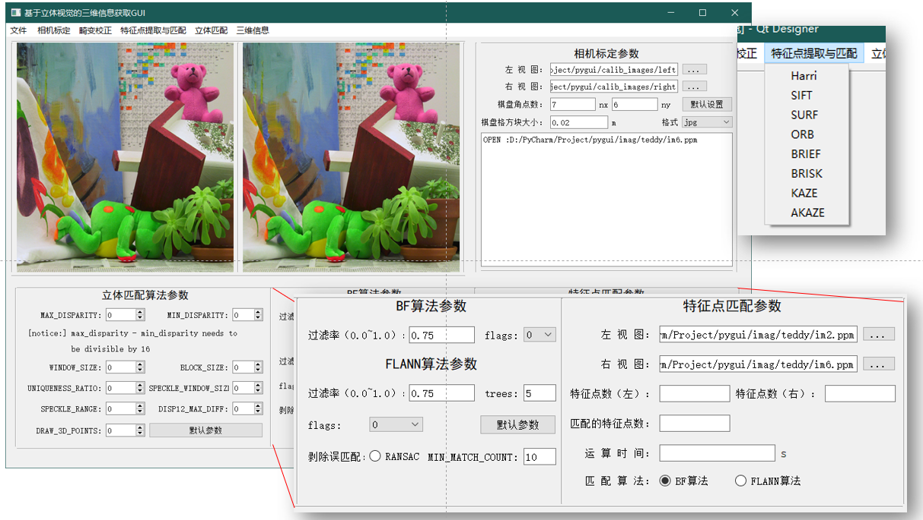

图5-9 效果图（左为整体界面效果图，右为菜单栏选项）

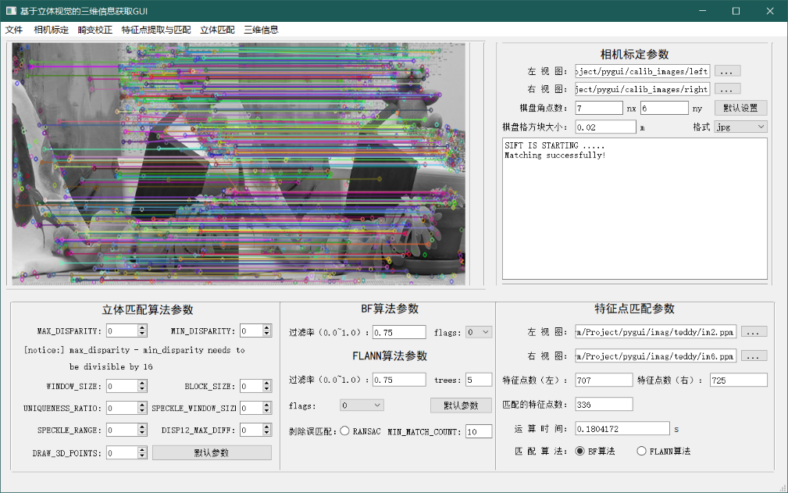

图5-10结果显示效果图

（4）立体匹配

首先，输入左右视图的文件路劲，界面加载图像，其次在设置立体匹配的参数，然后，点击菜单栏上的立体匹配，选择立体匹配算法进行立体匹配，如图5-12所示。

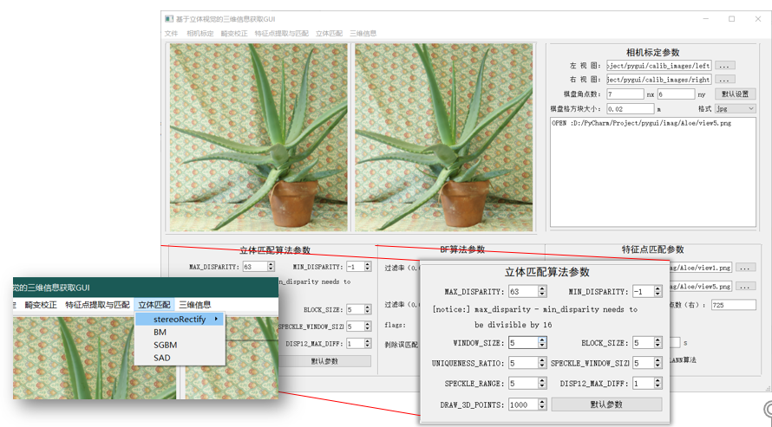

图5-12立体匹配界面效果图

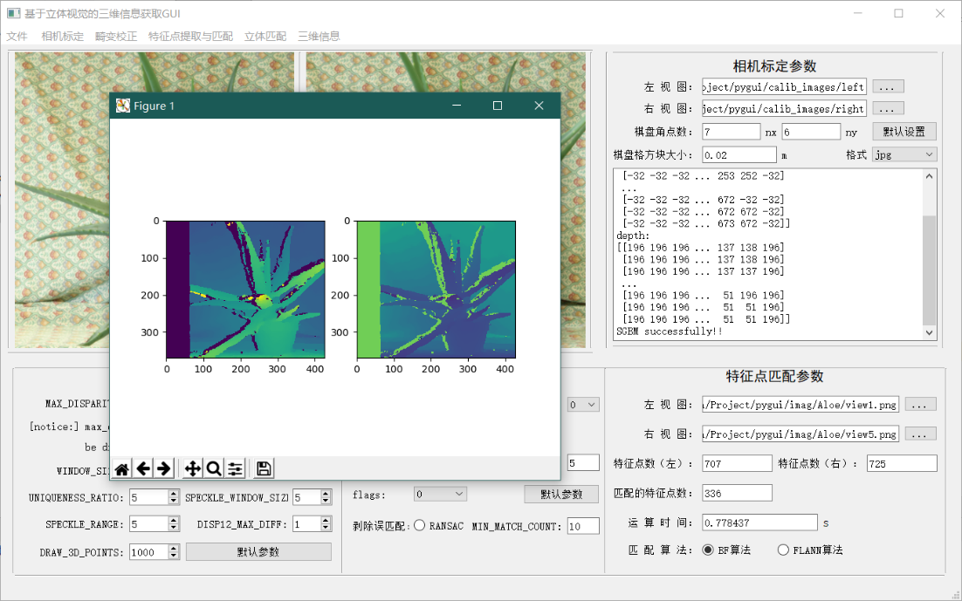

图5-13立体匹配运行效果图

（5）三维信息获取

选择菜单栏的三维信息点击生成点云或生成三维散点图像，如图5-14、5-15所示。

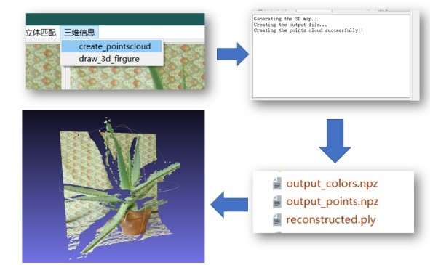

图5-14点云生成流程图

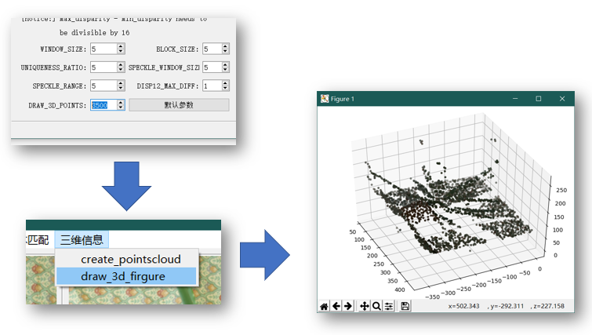

图5-15生成三维散点图流程图

5.4 本章小结

本章对立体视觉系统的总体框架进行阐述，进一步对基于立体视觉的三维信息获取系统中的相机标定和立体匹配算法进行分析，通过对比得出对于本课题使用操作简单、精度高的张正友相机标定法进行相机标定以及视差图准确性高的SGBM立体匹配算法进行立体匹配，并且分析了非技术因素对立体视觉系统的影响和解决办法，最后，详细描述了立体视觉实验平台的GUI设计以及运行流程。

每一章都新启一页，可使用分节符

# 第6章 总结和展望

6.1 总结

双目立体视觉是计算视觉的一个重要分支。双目立体视觉的基本原理是从两个不同视角观察同一物体，从而获取这两个视点的图像，通过立体匹配算法计算每一个图像像素间的视差，然后通过三角测量原理来获取图像中物体的三维信息。整个双目立体视觉系统过程与人类视觉感知相类似。一个完整的双目立体视觉系统通常可以分为图像采集、相机标定、图像校正、立体匹配和三维信息获取五大部分。

本论文主要是研究实现了双目立体视觉中的一些关键技术，主要包括相机标定、图像校正、立体匹配和三维信息获取技术，主要完成的工作如下：

（1）相机标定：使用张正友相机标定方法，通过对输入的不同方位的左右棋盘格标定面板图像相机标定计算，从而获取相机的内参数矩阵和外参数以及畸变系数，计算获取的数据会存储在专门的.npz文件中，以方便后面技术环节使用。

（2）图像校正：图像校正包括畸变校正和立体校正。其中通过相机标定获取的畸变系数，使用畸变系数对相机拍摄的照片进行畸变校正，从而得到畸变校正优化后的图像。在进行立体匹配之前，需要对图像进行预处理，即立体校正，通过使用标定的立体校正和非标定的立体校正方法对立体图像对进行立体校正。

（3）立体匹配：主要采用稠密立体匹配算法，包括BM立体匹配算法、SGBM立体匹配算法和SAD立体匹配算法。通过使用Middlebury大学的标准立体视觉数据集对实现算法进行分析对比。最终，SGBM算法的立体匹配效果最佳，其次是BM算法，效果不好的是SAD算法。

（4）三维信息获取：立体匹配生成的的视差图通过三角测量原理生成深度图，根据透视变换矩阵将相机坐标系下的坐标转换成三维空间坐标系的坐标，从而获取了拍摄图像的三维信息，在通过色彩渲染，导出成为点云信息文件；通过MeshLab软件可以查看生成的点云效果。

基于立体视觉的三维信息获取系统的整体关键技术流程均已实现，生成的三维信息点云图像的误差较小。通过对立体匹配算法参数进行优化，获取的三维信息准确率和点云图像的均有所优化。

6.2展望

虽然基于立体视觉的三维信息获取系统得到的点云图像效果较好，但还是存在着一定的误差，期望下一步工作对整体关键技术进行优化和改进，不足之处如下：

（1）由于环境的影响未能搭建双目立体视觉系统，采用现有数据集进行相机标定和立体匹配，其整体的流程的可靠性没有得到验证。因此，具备相应硬件条件之后，对该系统进行验证。

（2）由于时间有限，使用立体匹配算法生成的视差图依然存在着一些噪声和空洞，立体匹配算法优化工作还有所不足，所以以后继续进行相应的算法优化，对该系统的结果进一步优化。

（3）由于立体视觉系统是对图像进行处理，图像的分辨率越高所获取的三维信息越精确，但计算量越大，并且该系统原理过于复杂。随着计算机处理能力的发展，深度学习在计算机视觉的应用也越来越多，后续使用深度学习来实现三维信息获取。深度学习会更耗时。所以深度学习并不是解决复杂度问题

# 参考文献

[1]罗桂娥,李鹏.基于Harris和SIFT的特征匹配算法[J].价值工程,2012,31(6):2-3. DOI:10.3969/j.issn.1006-4311.2012.06.002.

[2] 张展. 基于双目视觉的三维重建关键技术研究_张展[D]. 北京: 中国科学院大学(中国科学院沈阳计算技术研究所), 2019.

[3] Scharstein D, Szeliski R. A taxonomy and evaluation of dense two-frame stereocorrespondence algorithms[J]. International Journal of Computer Vision, 2002, 47(1-3): 7-42.

[4]Goldlucke, B., & Magnor, M. A. (n.d.). Joint 3D-reconstruction and background separation in multiple views using graph cuts[C]. 2003 IEEE Computer Society Conference on Computer Vision and Pattern Recognition, 2003. Proceedings. doi:10.1109/cvpr.2003.1211419.

[5]Kolev K., Cremers D. (2008) Integration of Multiview Stereo and Silhouettes Via Convex Functionals on Convex Domains[C]. In: Forsyth D., Torr P., Zisserman A. (eds) Computer Vision – ECCV 2008. ECCV 2008. Lecture Notes in Computer Science, vol 5302. Springer, Berlin, Heidelberg.

[6] Correal, R., Pajares, G., & Ruz, J. J. (2014). Automatic expert system for 3D terrain reconstruction based on stereo vision and histogram matching[J]. Expert Systems with Applications, 41(4), 2043–2051. doi:10.1016/j.eswa.2013.09.003.

[7] Bylow, E., Maier, R., Kahl, F., & Olsson, C. (2019). Combining Depth Fusion and Photometric Stereo for Fine-Detailed 3D Models[J]. Lecture Notes in Computer Science, 261–274. doi:10.1007/978-3-030-20205-7_22.

[8] Cao, Z., Kar, A., Hane, C., & Malik, J. (2019). Learning Independent Object Motion From Unlabelled Stereoscopic Videos[C]. 2019 IEEE/CVF Conference on Computer Vision and Pattern Recognition (CVPR). doi:10.1109/cvpr.2019.00574.

[9] 戴朴,方耀云,姜泗长,王今著.连续切片的计算机三维重建及立体视觉[J].中国体视学与图像分析,1996(Z3):71-73+120.

[10]刘彦宏,王洪斌,杜威,李华.基于图像的树类物体的三维重建[J].计算机学报,2002(09):930-935.

[11]王欣,袁坤,于晓,章明朝.基于运动恢复的双目视觉三维重建系统设计[J].光学精密工程,2014,22(05):1379-1387.

[12]黄舒兰. ToF与立体视觉技术相结合的三维重建方法研究[D].北京: 中国科学院大学(中国科学院深圳先进技术研究院),2019.

[13]刘金,刘国忠,李晓英.基于双目立体视觉的视网膜成像系统研究[J].光学技术,2020,46(01):7-13.

[14]丁磊磊. 基于立体视觉岩石断口三维重建以及分形维数计算[C]. 北京力学会.北京力学会第26届学术年会论文集.北京力学会:北京力学会,2020:1708-1709.

[15]隋婧,金伟其.双目立体视觉技术的实现及其进展[J].电子技术应用,2004(10):4-6+12.

[16]黄鹏程,江剑宇,杨波.双目立体视觉的研究现状及进展[J].光学仪器,2018,40(4):81-86. DOI:10.3969/j.issn.1005-5630.2018.04.013.

[17]刘畅. 基于特征点的立体匹配算法研究[D].南京：南京邮电大学, 2017.

[18]胡松,王道累.摄像机标定方法的比较分析[J].上海电力学院学报,2018,34(4):366-370. DOI:10.3969/j.issn.1006-4729.2018.04.013.

[19]李小艳.双目立体视觉系统的标定[J].信息记录材料,2019,20(12):112-113.

[20]赵航,孙冬梅,董清卿,吴潇灿.基于双目视觉测量系统的特征点匹配研究[J].现代电子技术,2019,42(23):154-157+162.

[21]杨晨曦,华云松.基于双目立体视觉的目标物测距研究[J].软件,2020,41(01):128-132.

[22] Ma K, Zhou H, Li J, et al. Design of Binocular Stereo Vision System with Parallel Optical Axesand Image 3D Reconstruction[C]//2019 China-Qatar International Workshop on Artificial Intelligence and Applications to Intelligent Manufacturing (AIAIM). IEEE, 2019: 59-62.

[23] Sun J, Zhang Y, Cheng X. A high precision 3D reconstruction method for bend tube axis based on binocular stereo vision[J]. Optics express, 2019, 27(3): 2292-2304.

[24] Sun X, Jiang Y, Ji Y, et al. Distance measurement system based on binocular stereo vision[C]//IOP Conference Series: Earth and Environmental Science. IOP Publishing, 2019, 252(5): 51-63.

[25] Hartley, R & Zisserman, A 2003, Multiple View Geometry in Computer Vision (2nd ed), Cambridge University Press, Canbridge UK.

[26] 计算机算双目立体视觉20

[27]杨亚男,贾渊.基于改进遗传算法的摄像机自标定方法[J].计算机测量与控制,2020,28(02):188-191+196.

[28]王安然,郝向阳,程传奇,贾开开.一种利用多个小标定板的多相机外参数标定方法[J].测绘与空间地理信息,2019,42(06):222-225+229.

[29] MA L, LI J, MA J, et al. A Modified Census Transform Based on the Neighborhood Information for Stereo Matching Algorithm: Seventh International Conference on Image and Graphics, 2013[C].

[30] BAIK Y K, JO J H, LEE K M. Fast Census Transform-based Stereo Algorithm using SSE2: The 12th Korea-Japan Joint Workshop on Frontiers of Computer Vision, Tokushima, Japan, 2006[C].

[31] KANADE T, KANO H, KIMURA S, et al. Development of a video-rate stereo machine: Ieee/rsj International Conference on Intelligent Robots and Systems 95. ‘human Robot Interaction and Cooperative Robots’, Proceedings, 2002[C].

[32] BIRCHFIELD S, TOMASI C. A Pixel Dissimilarity Measure That Is Insensitive to Image Sampling[J]. IEEE Transactions on Pattern Analysis & Machine Intelligence, 1998,20(4):401-406.

[33] 邱茂林,马颂德,李毅.计算机视觉中摄像机定标综述[J].自动化学报,2000,26(1):43-55．

[34] Jean-Yves Bouguet, Camera calibration toolbox for Matlab, retrieved June 2, 2008, from http://www.vision.caltech.edu/bouguetj/index.html

[35] Hartley, R.I. Theory and Practice of Projective Rectification[J]. International Journal of Computer Vision 35, 115–127 (1999). <https://doi.org/10.1023/A:1008115206617> 格式？

致谢

时光飞逝，光阴荏苒，四年的时光就这样悄然流逝。在这四年里，不知有多喜怒哀乐，但这一切的一切都将成为我人生记忆里的珍贵回忆。

首先，我由衷的感谢我的毕设导师储珺老师。从选题前，储珺老师跟我交流想法，到选题时，给我安排指导毕设工作，再到日常的工作汇报指导。这些都无不透露出储珺老师对学生的关爱和对学术的认真严格。在我印象中最为深刻的是每周的工作汇报。在汇报会议上，我们每个人分享着每周的工作内容以及遇到的问题，老师都会对我们每个人的工作内容进行评价，对我们遇到的问题进行分析和解答。在一次次的工作中，不仅使我收获到了知识，而且还锻炼了我解决分析问题的能力。正是老师孜孜不倦的指导，使我的毕业设计顺利完成，也让我对新的知识更加向往，更加积极向上。感谢储珺老师，您辛苦了！

同时感谢大学四年陪伴我的室友、同学和家人，正是因为有了他们的存在，我才有源源不断的动力前进。

最后，感谢各位评委老师能够抽出自己宝贵的时间来检查我的毕设工作，把最美好的祝福献给你们，祝老师们永远辛福安康。